

תוכן עניינים
הרשאות ומחדלים למשתמש ב"אשכול" 4
מונחים 4
הרשאות 4
מחדלים 4
הכנת סטים לדו"חות 5
הקמת סעיפי מאזן בוחן 6
הכנת דו"ח ניכוי במקור 8
כניסה 1341 - דו"ח ניכוי חודשי 8
כניסה 1342 – בניית טבלה לדו"ח שנתי 9
כניסה 1343 – תיקונים בדיסקט ניכוי 9
כניסה 1344 יצירת דיסקט ניכוי 9
כניסה 1345 אישור שנתי ניכוי במקור 10
כניסה 1348 הדפסת טבלה דו"ח שנתי 10
העברת יתרות בתחילת שנה 11
כניסה 1232 – העברת יתרות פתיחה 11
התאמה רב חברתית 12
כניסה 1812 12
קליטת קובץ למערכת התמחיר 13
הגדרות מקדימות בכניסה 979 (הגדרת העברה ממערכות חיצוניות): 13
קליטת הקובץ למערכת התמחיר 14
נהלי שליפת מע"מ רב חברתי 15
כניסה 1331 – דו"ח מע"מ/כתיבת שורה 835. 15
כניסה 1332 – שורות 874/875 למלשינון 15
כניסה 1333 – תיקונים לדיסקט יצירת קובץ. 15
חשבונית עצמית 16
חשבונית לחשבון מעבר כניסה1611 16
פקודה למע"מ תשומות (ולביטול רישום בחשבונית) כניסה121 . 16
רישום הזכות של נותן השירות פקודה בכניסה171 . 16
תשלום 1731 +174. 16
החזר ניכוי מס במקור 17
החזר חלקי של ניכוי במקור, לאחר שכבר נרשם ניכוי מלא 17
החזר מלא של ניכוי במקור, לאחר שכבר נרשם ניכוי מלא 18
דו"ח איחוד עוסקים ודו"ח מפורט 20
כניסה 1334 - דו"ח איחוד עוסקים 20
כניסה 1335 - פירוט דו"ח איחוד עוסקים 21
הנחיות לחישוב דו"ח ריבית (ללא הפקת חשבונית) 22
תשתיות שלב א - הקמת קוד ריבית (כניסה 1915) 22
תשתיות שלב ב - שיוך לקוח לקוד ריבית (כניסה 111) 22
ביצוע פריסה - כניסות 121, 1272 23
נוהל עבודה לחברות מלכ"ר 28
העתקת פיצול תמחיר בקלטים פיננסיים (כניסות 121 ו 171) 29
תשתית - הגדרת פרמטר בכניסה 993 : 29
תהליך העבודה: 29
קלט תשלום מזדמן באמצעות מס"ב – כניסה 17333 30
שינויים בדו"ח שנתי לביטוח לאומי 32
מערכת העמסות רב חברתיות 33
תשתיות: 33
דו"חות בקרה: 33
הקמת התשתיות: 33
תהליך העבודה: 35
קליטת פקודות פיננסיות 35
סילוק תנועות פיננסיות (כניסה 2262 35
אישור פקודות העמסה באופן מרוכז (כניסה 2265) 36
חישוב סכומים להעמסה (כניסה 2263) 37
רישום פקודות חלוקת העמסה (כניסה 2264) 37
אישור פקודות העמסה באופן מרוכז (כניסה 2265) 38
ביטול סימון פקודות העמסה (כניסה 2266 38
פרמטרים ליישום מערכת העמסות 39
קלט פקודת תמחיר – רב חברתי 40
תשתיות : 40
תהליך העבודה : 41
פקודות תמחיר מתקציב אישי, רישום לחברות יעד 42
תזרים מזומנים לתאריך (תזרים עתידי) 44
קלט תנועות תזרים גזברי (כניסה 2342) 44
תנועות תזרים חזוי (כניסה 232) 44
הקמת הלוואה במערכת ההלוואות כניסה 7111 48
ריבית פריים – במערכת ההלוואות 48
הקמת חברה חדשה ומסלול פיננסי 50
כניסה 9111 – הגדרת קונצרן / חברה 50
כללי 50
קופה 52
תשלומים 52
דברים נוספים שיש לבצע בזמן הגדרת חברה 54
הקמת קודי מע"מ – כניסה 1931 55
חשבונות פיננסיים 56
נוהל פתיחת שנה ב "אשכול" 57
כניסה 912 - הגדרת שנים: 57
נוהלי עבודה מומלצים לפתיחת שנה: 57
חשבוניות במערכת הלוגיסטית 57
חשבוניות תושבים 59
מטרה: 59
תשתיות: 59
הגדרת קודי תקציב (כניסה 7411) 59
הפקת חשבוניות לקוח מתקציב אישי (כניסה 74393) 62
כמות בחשבוניות תושבים – מתנועות שהגיעו מקבצים חיצוניים 62
הצמדת תנועות תקציב אישי - כניסה 7432 64
חישוב פחת חודשי 65
העתקת חשבונות בין חברות בכניסה111 66
919 – שינוי סיסמת משתמש 67
שינוי סיסמה ע"י משתמש קצה: 67
שינוי סיסמא למשתמש קצה ע"י Super User 68
תיקון תעודות תקציב אישי 69

הרשאות ומחדלים למשתמש ב"אשכול"

מונחים
הרשאה: מגיעה אוטומטית ולא ניתנת לשינוי.
מחדל: מגיע אוטומטית וניתן לשינוי.

הרשאות
באשכול הרשאות בכמה רמות :
- לכניסה – נקבעת בתפריט.
- ליישות (קונצרן, חברה, חשבון, פעילות, סעיף תקציבי, פריט) – נקבעת בקבוצת הרשאה.
- לשדה – נקבעת בבניית המסך (בלתי נראה, חובת הקשה, מותר בהקשה, בהקרנה-לצפיה בלבד)
- למסך
- לטופס (שילוב מסכים + פרמטרים), בכניסות 3,4,5,6 בלבד.
- לנוהל עבודה – נקבעת בפרמטרים לטופס, בכניסות 3,4,5,6 בלבד.

מחדלים
מיועדים לאפשר סביבת עבודה אופטימלית למשתמש. סביבה זו מותאמת לצרכיו הנפוצים ביותר, אך ניתנת לשינוי ע"י המשתמש, לפי הצורך.
באשכול מחדלים לכל סוגי המסכים:

- מחדל למוקד
- מחדל למבנה מסך
- מחדל למבנה דו"ח (פורמט ההדפסה)
- מחדל לטופס, בכניסות 3,4,5,6 בלבד.

הכניסות הרלוונטיות:

כניסה | שם כניסה | תפקיד | הערות
931 | הגדרת תפריטים | בסיס | מגביל כניסות (תכניות)
9322 | הגדרת קבוצות הרשאה | בסיס | מגביל ישויות
9323 | הגדרת קבוצות הרשאה למשתמש | הרשאה | חיבור ההרשאה למשתמש
9324 | הגדרת תפריטים למשתמש | הרשאה | חיבור התפריט למשתמש
9325 | הגדרת הרשאה לטופס משתמש | הרשאה | חיבור הטופס למשתמש
9327 | הגדרת הרשאות מבנה מסך למשתמש | הרשאה | חיבור המסך למשתמש
9331 | הגדרת מחדלי מוקד למשתמש | מחדל | חיבור המוקד למשתמש
9332 | הגדרת מבנה דו"ח מחדלי | מחדל | חיבור הפורמט למשתמש
9333 | הגדרת טפסים מחדליים למשתמש | מחדל | חיבור הטופס למשתמש
9334 | הגדרת מבנה מסך מחדלי למשתמש | מחדל | חיבור המסך למשתמש
962 | הגדרת מבנה מסך | בסיס | מגביל שדות ושימוש בשדות
963 | הגדרת טופס | בסיס | מתווה נוהל עבודה לקלט
אייקון | עיצוב דו"חות | בסיס | מתווה תוכן וצורת הפלט

דגשים חשובים
- ההרשאות והמחדלים מתבססים על שם המשתמש – לכן סודיות שם המשתמש, ובעיקר הסיסמה הכרחיים.
- אם הקמת תפריט, קבוצת הרשאה, מסך או כל בסיס אחר להרשאה/מחדל ולא חיברת למשתמש – כאילו לא עשית כלום !!!
- לסיום העבודה – תמיד יש להיכנס לאשכול בשם המשתמש ולוודא את התוצאה !
- העתקת בסיס למספר חדש – חוסכת עבודה ומגנה מפני קלקול הקיים !
- היררכיית אשכול : 0-3 (בא עם התוכנה), 4-6 (לכל החברות בקונצרן), 7-9 (לחברה ספציפית בלבד).

הכנת סטים לדו"חות

במסכי דו"חות ניתן להכין סט של ערכים קבועים להפקת הדו"ח, לשמור אותו, ובפעם הבאה להשתמש בסט השמור, במקום להגדיר ערכים בחלונות ובשדות בכל פעם מחדש.
לאחר בחירת הערכים הרצויים בחלונות ובשדות השונים, ועל מנת לשמור את הסט, יש להגדיר את מספר הסט, המשתמש ו שם הסט.

הקשת המספר 9999 בשורת הסט יביא תמיד את הבקשה האחרונה שהוקרנה על המסך.

הקמת סעיפי מאזן בוחן

בהקמת סעיפי מאזן בוחן יש לשים לב ללוגיקה העומדת מאחורי הקמת המספרים, מאחר ואשכול עובד לפי שיטה אלפאנומרית. למשל, מספר חשבון 10100, שלכאורה מספרית גדול מ 11, יופיע לפניו.
מבוצע דרך כניסה 1951 (הקמת סעיפי מאזן), וכניסה 1952 (הקמת סעיפי מאזן בוחן).

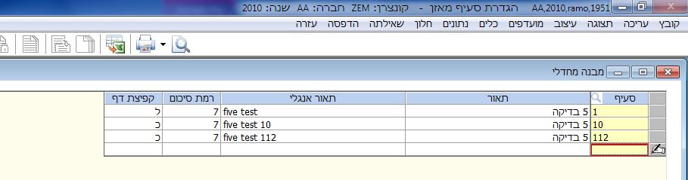

מצ"ב סעיפי מאזן בוחן לדוגמא:

סעיף | תאור | רמת סיכום
0 | סעיף 0 | 9
100999901 | הכנסות כולל מע"מ | 1
101999901 | הכנסות פרי | 1
130999901 | הכנסות מיוחדות פטורות מע"מ | 1
150999901 | הכנסות מימון ללא מע"מ | 1
199999905 | סה"כ הכנסות | 5
200199901 | פרי ממגדלים | 1
200299901 | חומרי אריזה | 1
200399901 | חומרים לטיפול בפרי | 1
200499901 | עבודה | 1
200599901 | חרושת-שונות | 1
200619901 | שינוי במלאי תוצרת גמורה | 1
200629902 | סה"כ עלות המכר | 2
249999901 | הוצאות שיווק | 1
260999901 | הנהלה וכלליות | 1
281999901 | הוצאות מימון | 1
291999901 | הוצאות מיסים | 1
299999905 | סה"כ הוצאות | 5
300199901 | קופות | 1
300359901 | בנקים ומשקי | 1
300419901 | קניות משקי | 1
300459901 | המחאות לפרעון | 1
306999901 | הלואות ז"ק | 1
307999901 | הלואות ז"א | 1
350999901 | פקדונות | 1
401999901 | רכוש קבוע | 1
450999901 | מלאי | 1
490999901 | הכנסות/הוצאות שנים אחרות | 1
500199901 | מע"מ | 1
500499901 | קרנות סוציאליות | 1
500599901 | מוסדות שונים | 1
500799901 | מס הכנסה וב"ל | 1
550199901 | עתודות | 1
600599901 | עובדים | 1
700099901 | לקוחות חו"ל | 1
759999901 | לקוחות בארץ | 1
889999901 | ספקים | 1
900999901 | מגדלים | 1
959999901 | הון | 1
999999999 | יתרות סגירה אשכול | 9
9999999999 | סה"כ | 10

- הסעיף מוגדר בהתאמה עם החשבונות הפיננסים. (חשבון שרוצים לשייך אותו לסעיף מאזן בוחן שונה, יש לבחור ידנית. סעיף מאזן הבוחן משוייך אוטומטית לחשבון, לפי מספר החשבון הפיננסי).
- שתי הספרות האחרונות מסמלות את רמת הסיכום.
- כל רמת סיכום מעל "אוספת" אליה את דרגות הסיכום שמתחתיה. למשל:
  - רמת סיכום 1, היא הרמה הנמוכה ביותר. כלומר היא מביאה את הנתונים של כל חשבון וחשבון.
  - רמת סיכום 2, מסכמת את כל מה שנמצא מתחת ל 2 (במקרה זה 1).
  - רמת סיכום 3, מסכמת את סעיף 1+2, וכך בהתאמה עד הסוף.
- לסעיף האחרון, דרגת סיכום 10, מתנקז כל מאזן הבוחן.

הערה: כל הסעיפים צריכים להיות בעלי אותו מספר ספרות.

הכנת דו"ח ניכוי במקור

כניסה 1341 - דו"ח ניכוי חודשי

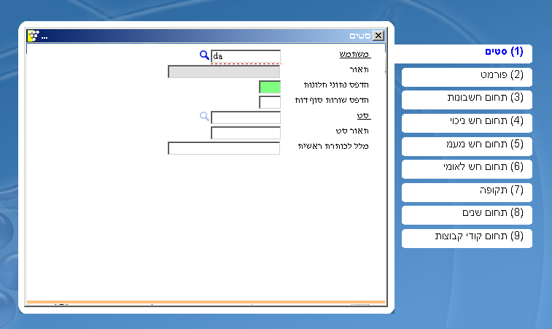

1 סטים: ראה הנחיות כלליות לגבי סטים בהקדמה.

2 מבנה הדו"ח: בד"כ מבנה מחדלי. ניתן לבנות/לבחור דו"ח רצוי.

3 תחומים: יש למלא את תחומי חשבונות הספקים.

4 תחומי ניכוי: יש למלא את מספר חשבון הניכוי במקור.

5-6 תחום חשבון מע"מ וביטוח לאומי: יש לוודא שאין בהם תחומים.

7 תקופה: יש לרשום את תאריך האירוע של החודש המדווח.

8 תחום שנים: ברירת המחדל של המסך היא השנה שנמצאים בה. במידה ולא מוציאים דו"ח לשנה הקלנדרית הנוכחית, יש לשנות את טווח השנים בהתאם.

9 תחומים: לא חובה: מאפשר לבצע חיתוך לפי קודי הקבוצה ששוייכו לחשבונות.

כניסה 1342 – בניית טבלה לדו"ח שנתי

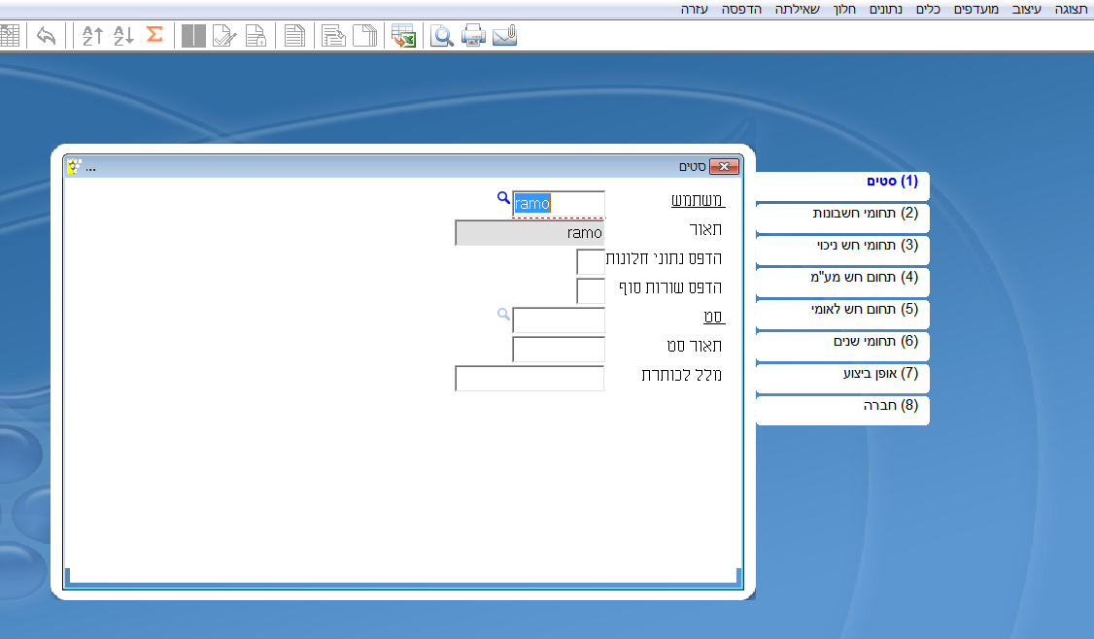

יש לבנות את הטבלה הזו, בדיוק כמו שהיא בנויה בכניסה 1341. ההבדל היחיד – סעיף 7, בעזרתו נבצע את בניית הקובץ.
באופן הביצוע (7) ישנן שלש אפשרויות:
- כתיבה בלבד
- הדפסה בלבד
- כתיבה + הדפסה
בשלב הראשון נבצע הדפסה בלבד, מאחר ואם יש שגויים, נקבל דו"ח שגויים ויש צורך לתקן. בכל מקרה, אין אפשרות לבנות קובץ, במידה ויש נתונים שגויים.
לאחר תיקוני השגויים, נבצע כתיבה + הדפסה. (גם יצירה וגם הדפסה על הנייר).

כניסה 1343 – תיקונים בדיסקט ניכוי

אם בכל זאת יש צורך בתיקונים, לאחר בניית הדיסקט, נבצע בכניסה זו את התיקונים. נבחר את הספק שבו רוצים לבצע שינוי, ונשנה בהתאם לצורך.

כניסה 1344 יצירת דיסקט ניכוי

כאן נבצע את בניית קובץ הניכוי. יש להיות בשנה הקלנדרית המתאימה, וללחוץ על "ביצוע".

לאחר הביצוע, יש הודעה על בניית קובץ, וכן יש הדפסה של הדו"ח.

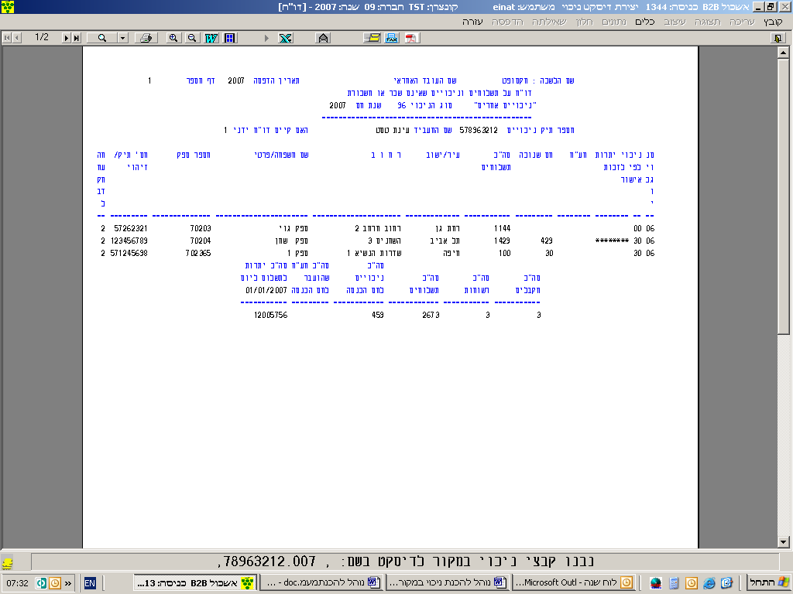

הדף השני, זה המכתב למס הכנסה.

כניסה 1345 אישור שנתי ניכוי במקור

הדפסת המכתבים השנתיים לספקים. נוכל להדפיסם רק לאחר הפקת הקובץ השנתי.

כניסה 1348 הדפסת טבלה דו"ח שנתי

הדפסת הטבלה למס הכנסה (שמודפסת גם בכניסה 1344 כשמבקשים כתיבה + הדפסה).

העברת יתרות בתחילת שנה

כניסה 1232 – העברת יתרות פתיחה

- העברת היתרה נעשית בשנה הקלנדרית שאליה רוצים להעביר את היתרה.
- ניתן להעביר יתרה מספר פעמים, בכל מקרה מועברת רק הדלתא.

במסך הסט:

(1) סטים: ראה הנחיות כלליות לגבי סטים בהקדמה.

(2) – חשבונות להעברה: יש לרשום את טווח החשבונות המועברים. (חו"ז ורכוש).

(3) – חשבונות לא להעברה: יש לרשום את תחום החשבונות התוצאתיים. (לא חובה).

(4)– חשבון יתרת פתיחה: יש לרשום את חשבון יתרת פתיחה (חשבון מאזני).

(5) – אופן ביצוע: באופן הביצוע ישנן שלש אפשרויות:
      - כתיבה בלבד
      - הדפסה בלבד
      - כתיבה + הדפסה

ראשית נבצע הדפסה בלבד כדי לראות שהכל תקין, ולאחר מכן כתיבה בלבד.

כאשר עושים "ביצוע" נקבל התראה על טווח חשבונות תוצאתיים.

כאשר נבצע כתיבה בלבד נקבל:

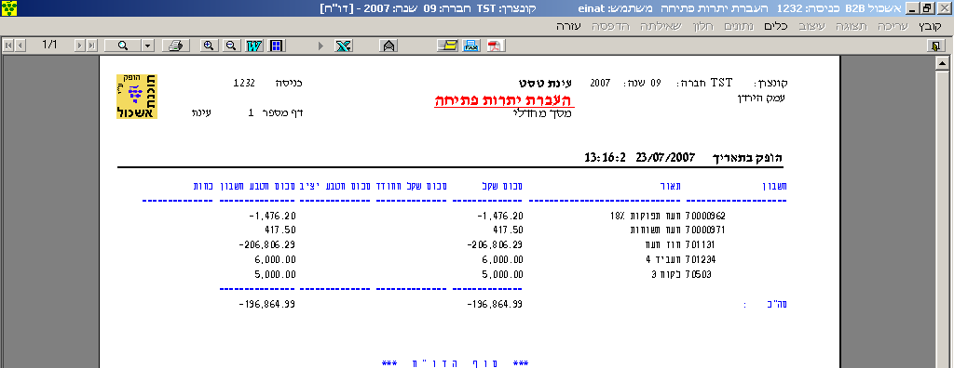

בזמן הכתיבה, נכתבת פקודה אוטומטית בספרים על יתרת פתיחה.

התאמה רב חברתית

כניסה 1812

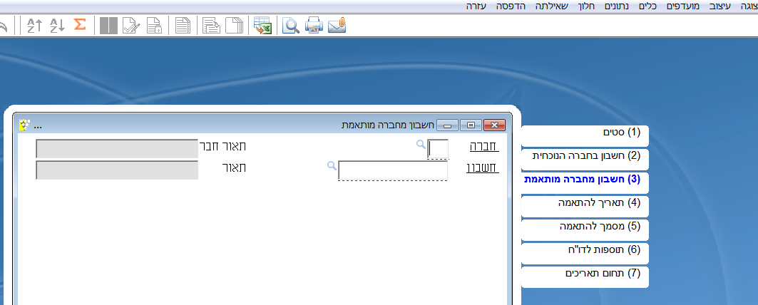

(1) סטים: ראה הנחיות כלליות לגבי סטים בהקדמה.

(2) חשבון בחברה נוכחית : יש לרשום את חשבון המעבר של החברה שאליה מושכים את נתוני החברה המותאמת (תמיד באותה חברה).

(3) חשבון מחברה מותאמת: יש לרשום את מספר החברה שממנה מושכים את הנתונים וכן את מספר החשבון בחברה המותאמת.

(4) תאריך להתאמה : יש לרשום את סוג התאריך הרצוי למשיכת התנועות (בד"כ ארוע).

(5) מסמך להתאמה : ישנן מספר אפשרויות לסוגי אסמכתא. בד"כ ברירת המחדל מתאימה.

(6) תוספות לדו"ח : אפשרות למשיכה חוזרת. ברירת המחדל "ל". יש לרשום "כ" באופן ידני, אם רוצים למשוך תנועות שכבר נמשכו פעם נוספת לתאריך.

(7) תחום תאריכים: יש לרשום את טווח התאריכים הרצוי למשיכה.

הערות:
- לאחר משיכת התנועות, יש לבצע התאמה בכניסה 1814, כמו התאמת בנק רגילה.

- על מנת שתהיינה תנועות רב חברתיות, יש לעבוד עם קלט פקודות רב-חברתי.

קליטת קובץ למערכת התמחיר

מטרה: קליטת קבצים ממערכות שונות, במבנים שונים, למערכת התמחיר, וייצור פקודה תמחירית אוטומטית.

הגדרות מקדימות בכניסה 979 (הגדרת העברה ממערכות חיצוניות):

קוד העברה - להקשה
סוג העברה - לבחירה מאיתורית: פיננסי .
שם קובץ - לא חובה .
סוג קובץ - לבחירה מאיתורית: EHW04.

רוחב עמודות קבוע כ/ל כ - מגדירים במבנה הקובץ את מיקום השדות מ ועד.
ל - מגדירים במבנה הקובץ את מספר השדה.
תו מפריד - אם הגדרנו "רוחב עמודות קבוע" 'ל' יש להגדיר תו מפריד (בד"כ), ואין אפשרות להגדיר pipe .

מספר שדות ברשומה - 37 יגיע אוטומטית ולא ניתן לשינוי.
פקודת המרה - לא חובה,ניתן להגדיר פקודות שונות אם לא מוגדר יגיע מפרמטר.
פקודת גיבוי - לא חובה אם לא מוגדר יגיע מפרמטר חברה.
כולל המרה כ/ל - אין המרת חשבונות בשלב זה ולכן יש להגדיר "ל".
תאריך בקובץ כ/ל - להגדיר תמיד "כ" ולכן חייב להיות בקובץ תאריך.

שדות נוספים כמו מוקד, חישוב סכום ומחיר לא בשימוש בקובץ מסוג פיננסי.

בסיום הגדרות כלליות נכנסים להגדרת מבנה הקובץ, לשונית 4 .
יופיעו כל השדות האפשריים לקובץ מסוג EHW04 אך נגדיר רק את מה שקיים בקובץ.

דגשים חשובים:
שדה מסוג תאריך יש להגדיר את פורמט השדה כפי שקיים בקובץ.
שדה נומרי נוספה עמודה עם נקודה כאשר יש נקודה בשדה יש להגיד "כ", אם בקובץ המספרים ללא נקודה מגדירים בעמודה זו "ל" ונפתח השדה מחלק בו מגדירים כמה תווים לאחר השלם .

יש לשמור את קובץ האקסל כקובץ CSV, רצוי בספריית המשתמש, אחרת יש לעדכן פרמטר לנתיב .

קליטת הקובץ למערכת התמחיר

הקליטה מתבצעת דרך כניסה 1241 - קלט פקודות יומן חיצוניות

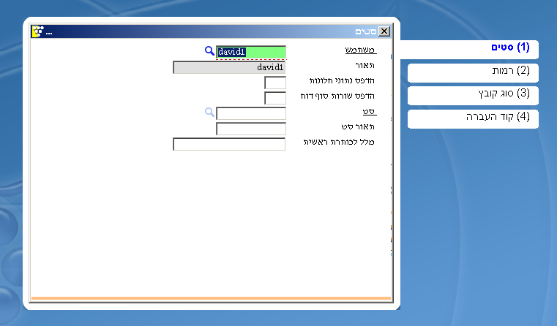

(1) סטים: ראה הנחיות כלליות לגבי סטים בהקדמה.

(2) רמות: יש לבחור באפשרות "2", תמחיר.

(3) שם קובץ: יש לבחור את הקובץ המתאים לשליפה.

(4) סוג קובץ: יש לבחור באפשרות "4", פיננסי.

(5) קוד העברה: יש לבחור את קוד ההעברה המתאים.

נהלי שליפת מע"מ רב חברתי

כניסה 1331 – דו"ח מע"מ/כתיבת שורה 835.

- יש להפיק דו"ח זה בחברה 0.
- יש לסמן את החברות המשתתפות בדו"ח המע"מ.
- במידה ומעוניינים לבדוק את המלשינון (בכניסה 1333) בכל אחת מהחברות בנפרד, יש להפיק דו"ח זה גם בכל אחת מהחברות.

כניסה 1332 – שורות 874/875 למלשינון

יש להריץ בכל חברה בנפרד, או רק בחברה 0. ההמלצה היא להריץ בכל חברה בנפרד, והסיבה: אם נריץ רק בחברה 0 אז בשורות המלשינון, בכניסה 1333, נראה שהנתונים רשומים על חברה 0 ולא נדע מהי החברה ממנה הגיעו הנתונים, ואז, אם יש צורך בתיקונים, לא נדע באיזו חברה לתקן.
בכל מקרה אין להריץ גם בחברה 0 וגם בכל החברות, כדי שלא תתקבל כפילות נתונים !

הערות:
- גם כאשר מריצים בחברה 0 יש לרשום תחומי החשבונות שבחברות ולא חשבונות הקשר.
- כדי לאפס הטבלה (בחברה כלשהי, כולל חברה 0), יש להריץ "כתיבה+הדפסה", כאשר תחום הספקים (חלון 3) ריק. (ללא הגדרה כל שהיא).
- בעת הפקת הדוח+קובץ, ניתן להגדיר בפרמטר "חברות-לא-למלשינון" את החברות אותן אנו לא רוצים לכלול בדוח.

כניסה 1333 – תיקונים לדיסקט יצירת קובץ.

ניתן לראות את שורות הנתונים ולעדכנם, במקרה הצורך, גם בחברה 0 וגם בכל אחת מהחברות בנפרד (אם הרצנו את 1331 ו- 1332 בכל חברה בנפרד).

את הדיסקט עם הנתונים הרב חברתיים יש להפיק בחברה 0.

הערה: חשבונות המע"מ חייבים להיות זהים (מס' חשבון ומשמעות) בכל החברות !

חשבונית עצמית

הערה: הדוגמאות המצורפות בוצעו כאשר אחוז המע"מ היה 18% - אך תקף לכל אחוז מע"מ.

ההחלטה איך לעבוד תלויה בנהלי הלקוח ובהתאם להנחיות שקיבל מרואה החשבון שלו.

פרמטרים לעדכון: חשבון-מע"מ לניכוי – לזכות החשבון של מס הכנסה ( ב 1341 חשבון מע"מ)
חשבון-מע"מ-תשומות - עבור הפקודה מכניסה174 לחובת חשבון מע"מ.

בהגדרת חשבון הספק מגדירים מע"מ עצמי = "כ".

חשבונית לחשבון מעבר כניסה1611
לחובת חשבון מעבר 11328
לזכות כרטיס הכנסה (מקביל) פיצול מע"מ 1 9600
לזכות מע"מ עסקאות פיצול מע"מ 1 1728

פקודה למע"מ תשומות (ולביטול רישום בחשבונית) כניסה121 .
לחובת כרטיס הכנסה פיצול מע"מ 00 9600
לחובת מע"מ תשומות פיצול מע"מ 1 1728
לזכות חשבון מעבר 11328

רישום הזכות של נותן השירות פקודה בכניסה171 .
לחובת ההוצאה פיצול מע"מ 00 9600
לזכות נותן השרות 9600

תשלום 1731 +174.
לחובת נותן השרות (ספק) תשלום נטו בבנק 6720
לחובת הספק ניכוי במקור 30% 2880
** לחובת ספק (נגדי מע"מ למס הכנסה –עצמי) 1728
לחובת מע"מ תשומות (פיצול מע"מ 00) 1728
** לזכות הספק (ביטול שורת המע"מ כנגד מע"מ תשומות) 1728
לזכות בנק 6720
לזכות ניכוי מס במקור 2880
** לזכות מע"מ למס הכנסה (משולם בדו"ח ניכוי ולא בדו"ח מעמ) 1728

*סעיפים א וב ע"פ החלטת הלקוח יש אפשרויות שונות לרישום החשבונית .

הערה: אם אינך רוצה להציג בדו"ח ניכויים את המע"מ – יש לעבוד ללא הגדרת מע"מ עצמי בספק, ואז ירדו 4 שורות המע"מ בפקודת התשלום סעיף ד.
במקרה זה כמובן שלא נוכל לשלם את המע"מ למס הכנסה בתוכנית 1341, אלא הכל יהיה מול המע"מ.

החזר ניכוי מס במקור

בכל הדוגמאות - חשבונית הספק היא על סך 1,000 ₪.

החזר חלקי של ניכוי במקור, לאחר שכבר נרשם ניכוי מלא

- ללא פטור – בוצע ניכוי של 30%. להלן הפקודה שנרשמה:

מס. שורה | חשבון | נגדי | תאור | סוג תנועה | סכום | סכום ברוטו
1 | 102 | 4001 | ספק מול ניכויים | ח | 300 | 1,000
2 | 102 | 12 | ספק מול בנק | ח | 700
3 | 12 | 102 | בנק מול ספק | ז | 700
4 | 4001 | 102 | ניכויים מול ספק | ז | 300

- לאחר התשלום הספק הביא אישור של ניכוי 12% (כלומר צריך לשלם לו עוד 180 ₪ ולהקטין את הניכוי ב- 180 ₪)

  - בכניסה 121, במבנה מסך 20 (צ'קים) נקלוט את השורות הבאות (ניתן לקלוט בשתי שורות דו-צידיות, וחשוב מאד להקפיד לרשום "ל" בשדה "ניכוי במקור"):

מס. שורה | חשבון | נגדי | תאור |  | סוג תנועה | סכום
1 | 102 | 12 | ספק מול הבנק |  | ח | 180
2 | 12 | 102 | בנק מול ספק |  | ז | 180
3 | 102 | 4001 | ספק מול ניכויים | סטורנו | ח | 180-
4 | 4001 | 102 | ניכויים מול ספק | סטורנו | ז | 180-

  - בכניסה 125 - מבנה מסך 10 בשורות - נעדכן את התעודות :
    - אופן החישוב – סכום התשלום מחולק ב- 12% .
    - בתעודה המקורית יש לעדכן את שורה 1
את הסכום 1,000 נעדכן ל- 2,500 ( = 300 מחולק ב- 0.12).
    - בתעודת התיקון – יש לעדכן את שורה 3 -
נחשב 180 מחולק ב- 0.12 = 1,500.
כיוון שזו שורה במינוס יש לרשום 1,500-.

  - בדו"ח הניכויים יבוצע סיכום של 2 השורות :

חשבון | נגדי | תאור |  | סכום | סכום ברוטו
102 | 4001 | ספק מול ניכויים | התנועה המקורית | 300 | 2,500
102 | 4001 | ספק מול ניכויים | תנועת התיקון | 180- | 1,500-
 |  |  | סה"כ | 120 | 1,000

החזר מלא של ניכוי במקור, לאחר שכבר נרשם ניכוי מלא

- ללא פטור – בוצע ניכוי של 30%. להלן הפקודה שנרשמה:

מס. שורה | חשבון | נגדי | תאור | סוג תנועה | סכום | סכום ברוטו
1 | 102 | 4001 | ספק מול ניכויים | ח | 300 | 1,000
2 | 102 | 12 | ספק מול בנק | ח | 700
3 | 12 | 102 | בנק מול ספק | ז | 700
4 | 4001 | 102 | ניכויים מול ספק | ז | 300

- לאחר התשלום הספק הביא אישור של פטור מלא (כלומר צריך לשלם לו עוד 300 ₪, ולהקטין את הניכוי ל-אפס ₪).

  - בכניסה 121, במבנה מסך 20 (צ'קים) נקלוט את השורות הבאות (ניתן לקלוט בשתי שורות דו-צידיות, וחשוב מאד להקפיד לרשום "ל" בשדה "ניכוי במקור"):

מס. שורה | חשבון | נגדי | תאור | סוג תנועה | סכום
1 | 102 | 12 | ספק מול הבנק | ח | 300
2 | 12 | 102 | בנק מול ספק | ז | 300
3 | 102 | 4001 | ספק מול ניכויים | ח | 0

  - בכניסה 125 - מבנה מסך 10 בשורות - נעדכן את התעודות :
    - בתעודה המקורית, בשורה מס' 1 – ספק מול נגדי – חשבון ניכויים – נרוקן את השדה "חשבון נגדי" (ובכך נמנע משורה זו להגיע לדו"ח הניכויים).
    - בתעודת התיקון, בשורה 3 - בשדה "סכום ברוטו" נרשום 1,000.

  - בדו"ח הניכויים תופיע רק השורה עם סכום אפס :

חשבון | נגדי | תאור |  | סכום | סכום ברוטו
102 | 4001 | ספק מול ניכויים | תנועת התיקון | 0 | 1000

דו"ח איחוד עוסקים ודו"ח מפורט

כניסה 1334 - דו"ח איחוד עוסקים

כללי : חובת הגשת הדו"ח חלה על כל עוסק הרשום במרשמי מע"מ יחד עם עוסקים אחרים. הגשת הדו"ח אינה גוררת תשלום מע"מ או קבלת החזרי מע"מ.

תשתיות : נדרש לעדכן את ערך הפרמטר "מספר-איחוד-עוסקים".

- חלונות התוכנית:
  - סטים.
  - פורמט.
  - חשבונות הוצאה.
  - חשבונות הכנסה.
  - חשבונות רכוש.
  - חשבונות קשר בין החברות- אם ריק יגיע מטבלה eht27 כמוגדר בתוכנית 1914 .

- עיצוב הדו"ח:
המאוחד בע"מ | 519999999 | 557999999
שם העוסק מס' תיק עוסק מס' תיק איחוד עוסקים

פירוט מחזור העסקאות בשנת מס 2009 | עסקאות חייבות | עסקאות פטורות או בשיעור אפס | סה"כ
מחזור עסקאות עם עוסקים הרשומים באיחוד העוסקים | A1 | A2 | A3
מחזור עסקאות עם גורמים שאינם רשומים באיחוד העוסקים | B1 | B2 | B3
סה"כ מחזור עסקאות | C1 | C2 | C3
פירוט התשומות בשנת מס 2009 | תשומות ציוד | תשומות אחרות | סה"כ
תשומות שנרכשו מעוסקים הרשומים באיחוד העוסקים | D1 | D2 | D3
תשומות שנרכשו מגורמים שאינם רשומים באיחוד העוסקים | E1 | E2 | E3
סה"כ תשומות | F1 | F2 | F3

תהליך העבודה:

- "לפני ביצוע" תתבצענה הבדיקות הבאות :
  - האם לחברה הנוכחית מוגדר הפרמטר "מספר-איחוד-עוסקים".
אם לא – אז לא ניתן להפיק את הדו"ח– תתקבל הודעה מתאימה.
  - האם ישנה חפיפה בין תחומי החלונות השונים.
אם כן, אז לא ניתן להפיק את הדו"ח– תתקבל הודעה מתאימה.

- הוגדרה טבלה חדשה eht64 – "תנועות לדו"ח א-עוסקים" עם השדות: קונצרן, חברה, שנה, מוקד, תעודה, שורה, חשבון, חשבון נגדי, פיצול מע"מ, סכום, סוג החשבון, פנימי-חיצוני.

- בהתחלת כל הרצה תמחקנה מטבלה eht64 כל הרשומות לפי: קונצרן, חברה, שנה ולאחר מכן הטבלה תבנה מחדש בתנאי שמתקיים לפחות אחד מהתנאים הבאים:
  - החשבון בתנועה מקושר, בטבלה eht01, ל- קוד-מע"מ כלשהו.
  - החשבון הנגדי של התנועה הוא חשבון קשר בין חברות.

- זיהוי סוג חשבון הכנסה, הוצאה, רכוש בהתאם למוגדר בחלונות 3,4,5 .

- זיהוי תנועות חיצוניות /פנימיות :
  - אם החשבון הנגדי איננו חשבון קשר - תנועה חיצונית.
  - כאשר החשבון הנגדי הוא חשבון קשר והתעודה נוצרה בחברה בה מריצים הדו"ח– תנועה פנימית.
  - כאשר החשבון הנגדי הוא חשבון קשר והתעודה נוצרה בחברה אחרת והנגדי בחברת המקור הוא ספק או לקוח ( ולא הוצאות, הכנסות, רכוש – כפי שמוגדר בחלונות 3,4,5 ) - תנועה חיצונית.
  - כאשר החשבון הנגדי הוא חשבון קשר והתעודה נוצרה בחברה אחרת והנגדי בחברת המקור הוא חשבון הכנסה, הוצאה, רכוש (כפי שמוגדר בחלונות 3,4,5) - תנועה פנימית.

- הנתונים נרשמים בטבלה eht64 ע"פ הסוגים השונים כמוסבר למעלה והדו"ח מרכז הסכומים ומציג אותם בעמוד אחד ע"פ המוסבר בסעיף 2 :
  - מחזור עסקאות באיחוד עוסקים (פנימי) ע"פ עסקאות חייבות או פטורות ובשיעור אפס.
  - מחזור עסקאות עם גורמים שלא באיחוד עוסקים (חיצוני) ע"פ עסקאות חייבות או פטורות ובשיעור אפס.
  - תשומות שנרכשו מעוסקים באיחוד עוסקים (פנימי) תשומות ציוד ותשומות אחרות.
  - תשומות שנרכשו עם גורמים שלא באיחוד עוסקים (חיצוני) תשומות ציוד ותשומות אחרות.

כניסה 1335 - פירוט דו"ח איחוד עוסקים

- קיים דו"ח מפורט בכניסה 1335 אשר "מסביר" מהיכן הגיעו הנתונים לכל משבצת בדו"ח איחוד עוסקים ע"י הצגת התנועות הקשורות לכל משבצת.

חלונות התוכנית:
  - סטים.
  - פורמט.
  - חלון פירוט הדוח: עסקאות חייבות - פנימי כ/ל
עסקאות פטורות או בשיעור אפס - פנימי כ/ל
עסקאות חייבות - חיצוני כ/ל
עסקאות פטורות או בשיעור אפס - חיצוני כ/ל
תשומות ציוד – פנימי כ/ל
תשומות אחרות – פנימי כ/ל
תשומות ציוד – חיצוני כ/ל
תשומות אחרות – חיצוני כ/ל

- חלון תוספות: ריכוז לחשבון כ/ל

הנחיות לחישוב דו"ח ריבית (ללא הפקת חשבונית)

תשתיות שלב א - הקמת קוד ריבית (כניסה 1915)

קוד לדוגמא מספר "1"

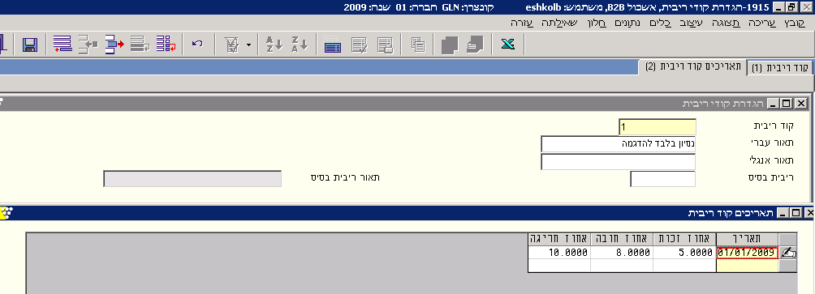

בחלק השורות מגדירים:
תאריך: ממתי מתחיל חישוב הריבית.
אחוז זכות
אחוז חובה
אחוז חריגה: אחוז לחישוב סכום בחריגה כפי שמוגדר בכניסה 111.

הערה: ניתן להגדיר מספר קודי ריבית במידה ולא כולם מחויבים באופן שווה.

תשתיות שלב ב - שיוך לקוח לקוד ריבית (כניסה 111)

לאחר הגדרת הקוד בכניסה 1915, עוברים לכניסה 111 לצורך שיוך הלקוח לקוד הריבית המתאים ( מבנה מסך 48):

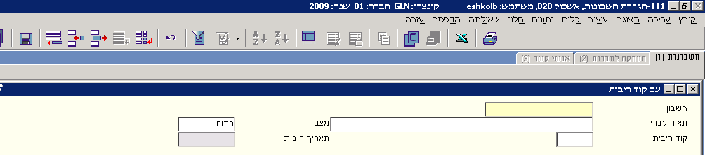

כאשר נבחר קוד ריבית רצוי, תפתח טבלה המכילה את תאריך התחלת חישוב הריבית, קוד הריבית הרצוי וסכום חריגה.
סכום חריגה: סכום שממנו תחושב הריבית על פי המוגדר בהגדרת קוד הריבית בשדה "אחוז חריגה".

לאחר הקמת שתי תשתיות אלו יש להכנס לכניסה 1351 – דו"ח ריבית ללא רישום, להכניס את החשבונות המתאימים ואת החודש המתאים, ולהריץ.

הערה: לצורך הפעלת הדו"ח יש להגדיר בכניסה 993 בפרמטר "חשבון הכנסות מריבית" את חשבון הריבית.

ביצוע פריסה - כניסות 121, 1272

מטרה: ביצוע פריסה אוטומטית לפקודות כגון הוצאות ביטוח מראש וכו'.

נקלוט ב 121 (קלט פקודות יומן) את הפקודה.
ח – הוצאות מראש
ז – ספק

בקלט החובה יפתח חלון שבו נקיש את החשבון שיחויב לאחר הפריסה, פעילות, מאיזה תאריך, תקופה ומספר תקופות.
ניתן על ידי הקשת "Enter" על שדה פעילות ריק לחלק למספר פעילויות לפי אחוז חלוקה.
נאשר את הפקודה.

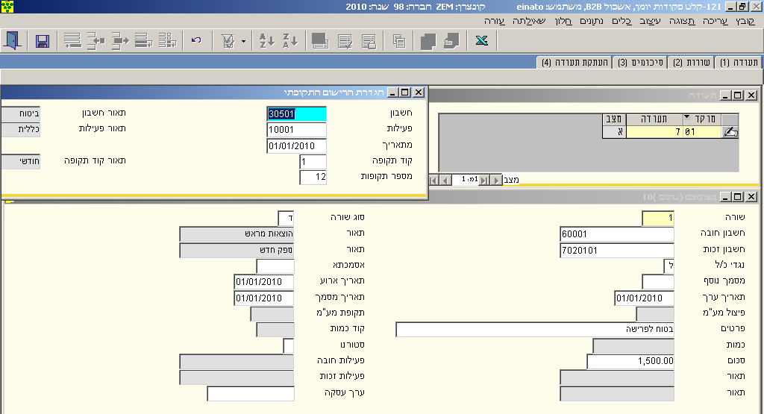

לצורך פריסה, יש להיכנס לכניסה 1272
יש לבחור את חודשי הפריסה הרצויים.
יש לשים לב לחלון 4, אופן ביצוע צ"ל כתיבה על מנת שתיווצר פקודה ב 121.

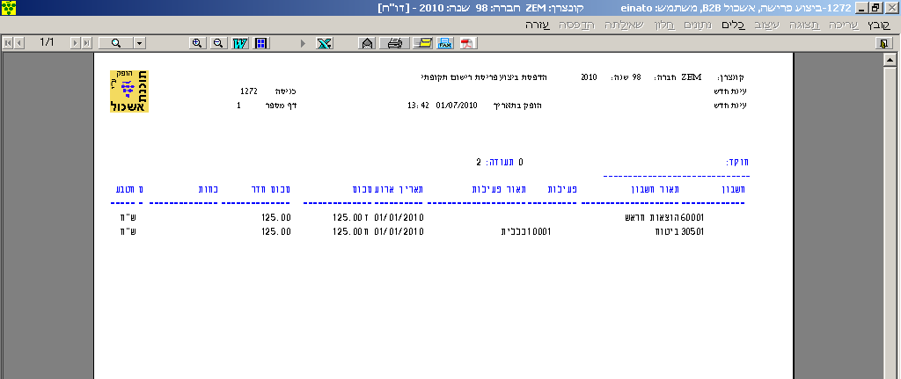

להלן הפקודה כפי שהיא מתקבלת ב 121.

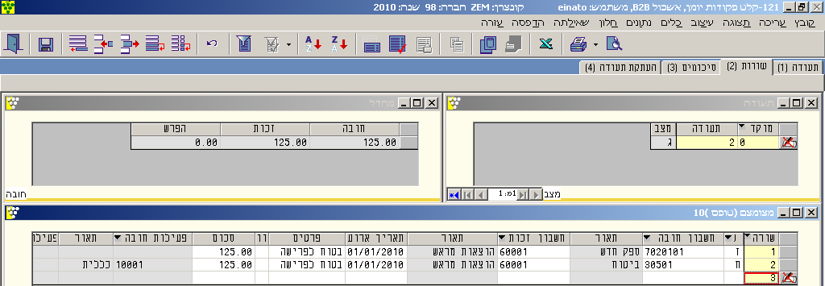

כניסה 1271, טיפול בדרישות פריסה.
ניתן לראות שהוספה עוד פקודה לפריסה.
במסך זה ניתן לראות שנעשתה עוד פקודה לפריסה, שפריסתה אמורה להתחיל ב 06.10.

הערה: טרם הסתיימה הפריסה של הפקודה הראשונה (שפרסנו למעלה).

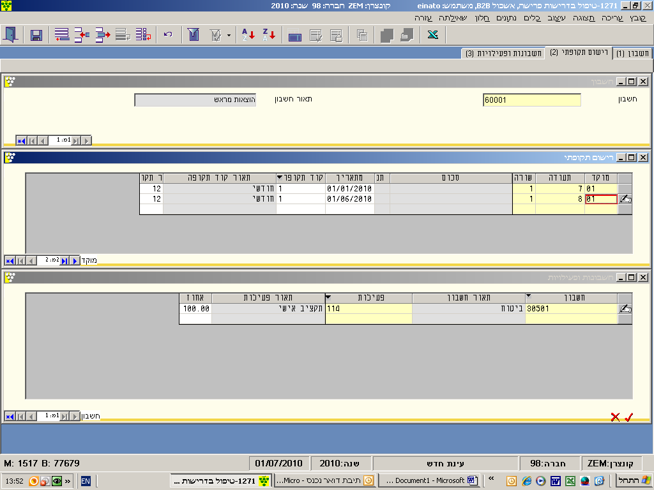
נחזור כעת לכניסה 1272 לביצוע המשך הפריסה.
כאשר נבקש את תקופת ארוע 06.10 לצורך פריסת הפקודה החדשה, נקבל הודעה שיש עדיין פריסה לבצע (מהפקודה הראשונה שלא סיימנו לפרוש אותה).

להלן הפריסה הכוללת יותר מפקודת פריסה אחת, בכניסה 1272 וכן ב 121.

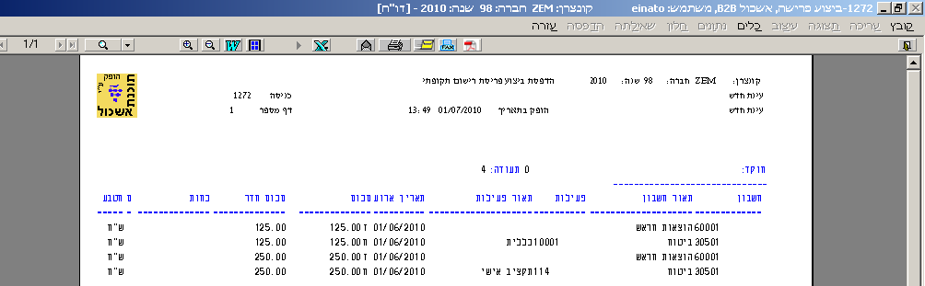

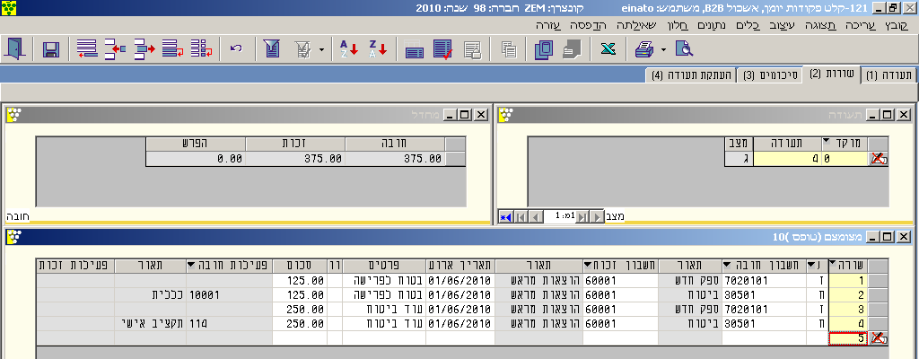

ניתן בכניסה 1271טיפול בדרישות פריסה, לחלק את הפריסה לחשבונות/פעילויות נוספות לפי אחוזים.

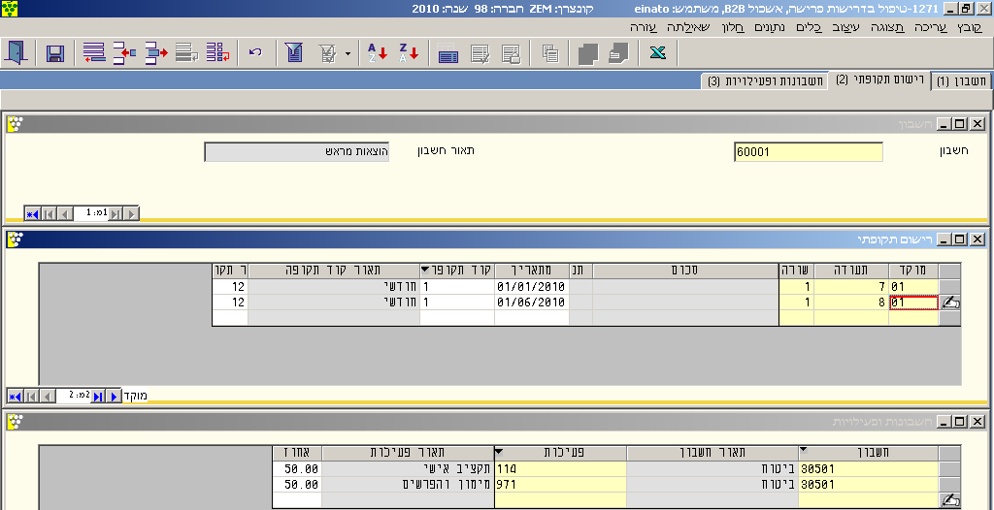

להלן התפרסות הפקודה לאחר טיפול בפריסה המקורית, + הפקודה ב 121.
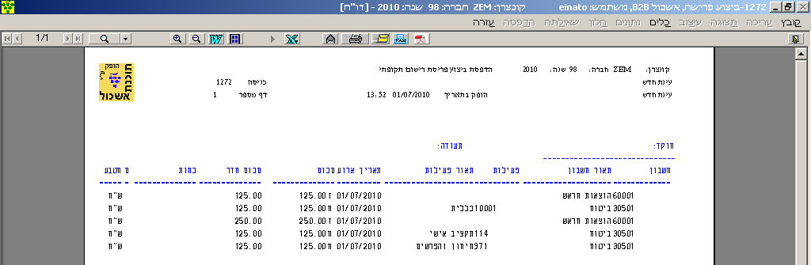

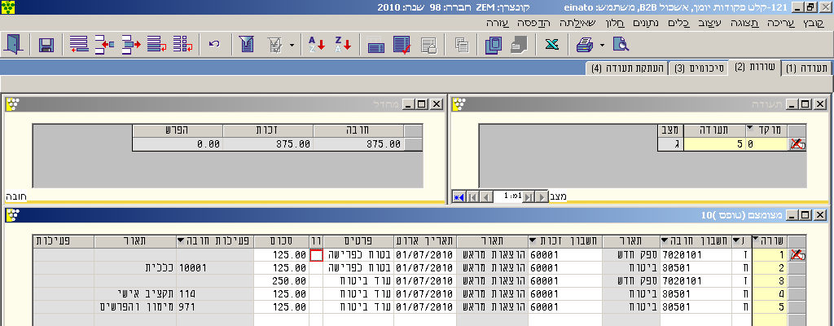

פריסת שאר הפקודה עד לסוף השנה.

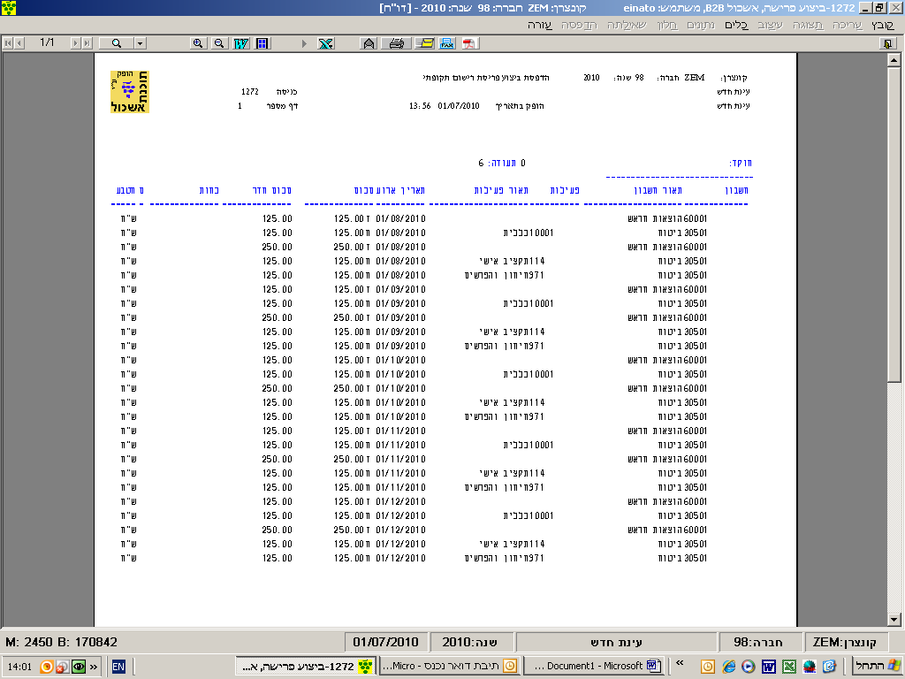

מאחר שהפקודה השנייה התחילה בפריסה מיוני למשך 12 חודשים קדימה יש לסיים את הפריסה ב 2010 ולאחר מכן יש לעבור ל 2011 ולבצע שם את המשך הפריסה.

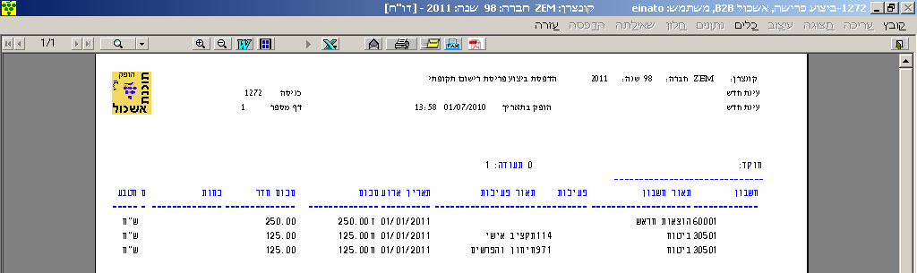

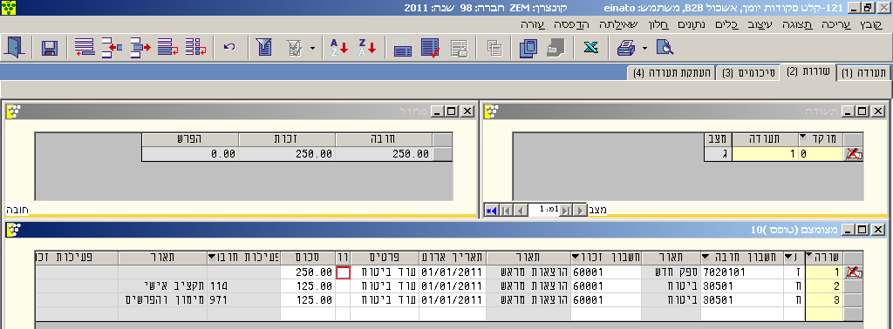

נוהל עבודה לחברות מלכ"ר

בינואר 2012 יצטרפו לאוכלוסיית המדווחים כל העוסקים המורשים (שמחזורם מעל 100,000 ש"ח) וכל המלכ"רים. ביישום מלא של הרפורמה, ינואר 2012, יחליף הדיווח המפורט למע"מ את הדו"ח התקופתי המוגש כיום.

לצורך דיווח מלכ"ר באשכול יש לעדכן שני פרמטרים רק בחברת המלכ"ר:
כניסה 993:
'חברת-מלכר'. ערך מחדלי="ל" יש לעדכן ל "כ" .
'אחוז-מס-עסקאות-מותר' . ערך מחדלי מ – 15 עד – 17. יש לעדכן מאפס עד אפס.

תשתיות נוספות:
כל חשבונות ההכנסה וההוצאה חייבים להכיל ב 111 קוד מע"מ (תפוקות או תשומות).

מלכ"ר יכול לקזז מע"מ במקרים מסוימים בקנייה/מכירת מקרקעין. ייושם באופן פרטני למי שצריך (קיזוז מע"מ מלא).

תהליך עבודה:
בעת קליטת הפקודות (בכל קלט פיננסי שהוא), יש לרשום פיצול =. (הן בהכנסה והן בהוצאה).
הסבר: קוד פיצול מע"מ "=" מוסיף שורה לחשבון מע"מ עם סכום 0 וסכום עסקה משורת ההכנסה/ הוצאה המקורית.

דוחות מע"מ מופקים כרגיל (1331.1332.1333).

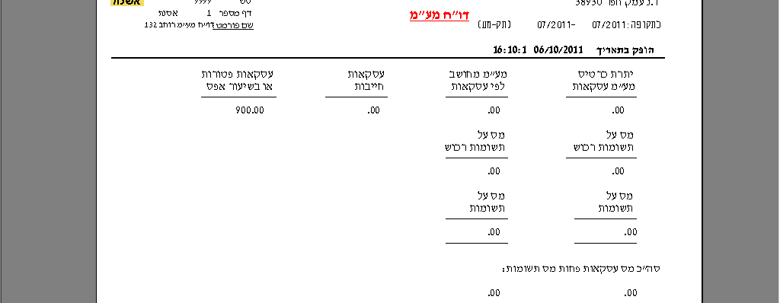

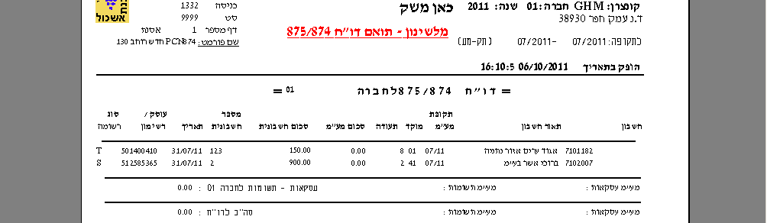

העתקת פיצול תמחיר בקלטים פיננסיים (כניסות 121 ו 171)

מטרה:
העתקת פיצול תמחירי משורה מסוימת בקלט, כך שיגיעו אותן הפעילויות בשורה החדשה והסכומים יהיו באותו היחס באחוזים כמו בשורה המקורית.
משמש כאשר מחלקים הוצאות לכמה חשבונות ובכל השורות רוצים לפצל לאותן הפעילויות, ללא צורך ברישום ידני.

תשתית - הגדרת פרמטר בכניסה 993 :
פרמטר ברמת חברה 'העתקה-פיצול-פעילות' – ברירת מחדל = "ל" להפעלת התוכנית יוגדר "כ".

תהליך העבודה:
בעת קליטת תעודה פיננסית, כניסה121 וכניסה171, והפרמטר מודלק :
כאשר מקישים Enter על השדה פעילות ייפתח חלון קטן "העתקה משורה" להקשה ידנית, לאחר הקשת מספר השורה נפתח חלון פיצול פעילויות ומגיעות הפעילויות הסכום והכמות מפוצלים באותו היחס של השורה שנרשמה.
כאשר מקישים Enter נוסף ולא מקישים מספר שורה נפתח חלון הפיצול לקלט ידני, כפי שקיים היום.

דגשים:
האפשרות להעתקת פיצול משורה בתעודה קיים רק בשורה חדשה, בעת עדכון של שורה קיימת לא תתאפשר העתקה .

קלט תשלום מזדמן באמצעות מס"ב – כניסה 17333

מטרה: אפשרות ביצוע מס"ב מזדמן שבו ניתן לחייב תקציב אישי, חשבון הכולל פעילות וכן ספק. הקלט עצמו מתבצע בכניסה 17333 ולאחר אישור מתנהג כמו כניסה1731, 17331, 1736 כלומר, 174 + 1739.

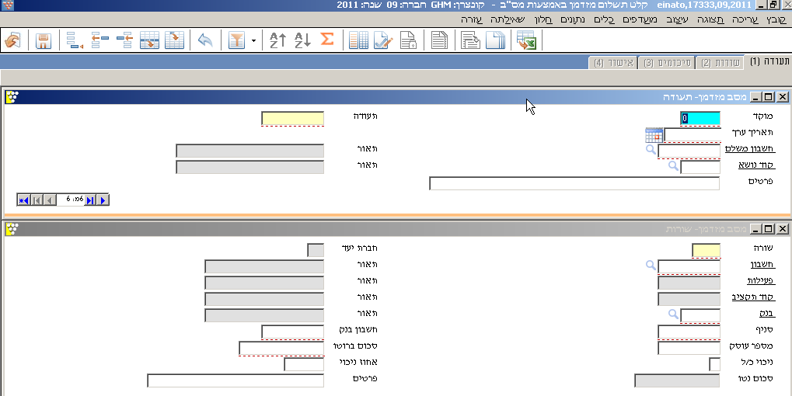

בלשונית הכותרת יש להגדיר: מוקד, תעודה, תאריך, קוד נושא מתוך איתורית של אפשרויות המס"ב הקיימות במערכת, פרטים.

בלשונית השורות יש להגדיר: שורה, חברת יעד (תלוי הגדרות), חשבון, פעילות (אם מוגדרת לחשבון), קוד תקציב (תלוי פרמטר לתקציב אישי), בנק, סניף וחשבון מגיעים אוטומטית מהגדרת החשבון ב 111. אם לא קיים ניתן להקיש ידנית, מספר עוסק (ניתן לרשום 9 אפסים), סכום ברוטו, ניכוי כ/ל, אחוז ניכוי, פרטים.

בלשונית האישור ניתן לאשר על ידי לחיצה על הלשונית כאשר נמצאים בשורות. לחילופין ניתן לחזור לכותרת וללחוץ על צלמית האישור.
בעת האישור נוצר דו"ח למקבל התשלום (כמו ב 17331) וכן קובץ מס"ב בספריה המוגדרת למס"ב. שאר התהליך כרגיל: 174 או 1739.

הערות:
- ניתן לקלוט מספר שורות לתשלום.
- אישור המס"ב לא מייצר הוראת תשלום.
- במידה ויש מס"ב שטרם אושר ב 174 יוצאת הודעה ויש לאשר את המס"ב הקיים ולאחר מכן לחזור לכאן.

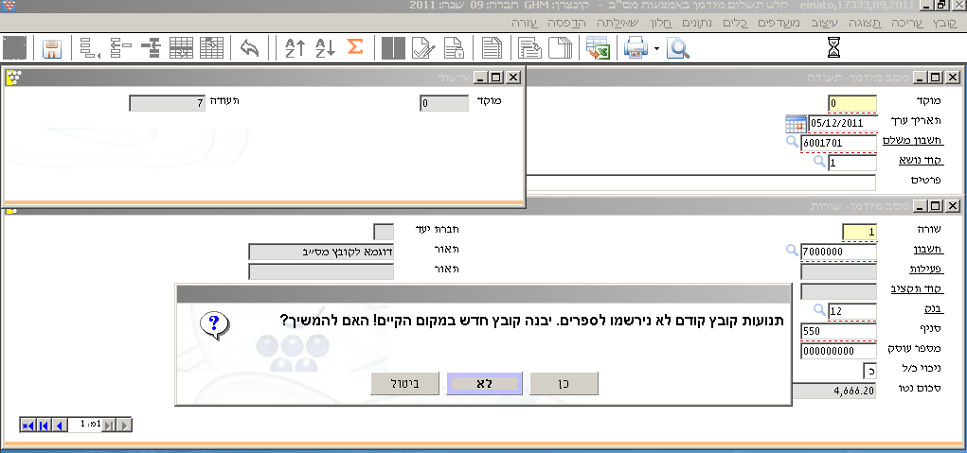

אם רושמים לא חוזרים למצב ההתחלה לכותרת להמשך עבודה.
אם רושמים כן מתקבלת ההודעה הבאה:

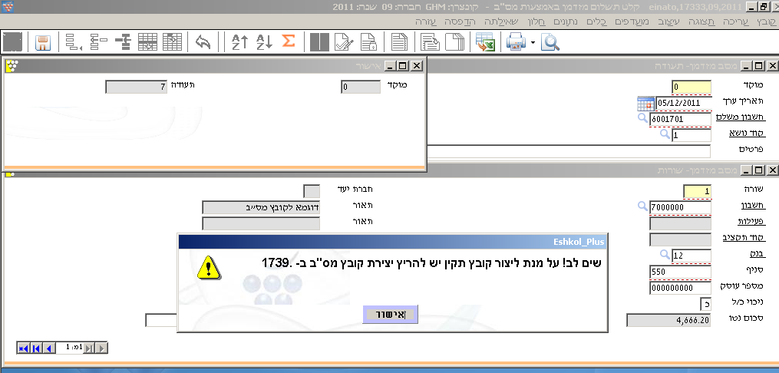

כאשר נעבור ל 1739 וישנן שורות שלא נוצרו כאן, לא נוכל לבצע יצירת קובץ מס"ב. לכן, יש לאשר ב 174 פקודה קיימת.

שינויים בדו"ח שנתי לביטוח לאומי

ע"פ דרישת הביטוח הלאומי, נדרשים הקיבוצים בדו"ח השנתי המקוון להוסיף סוג נוסף עבור חברים בעצמאות כלכלית (יזמים), ולדווח את השומה השנתית שלהם. הדרישה החדשה תקפה החל מדיווח שנת 2011 ויש לדווחו עד 30/04/12.
זיהוי הרשומה ע"י קוד "88". לצורך התאמה לדרישות הביטוח הלאומי טופלו באשכול מספר תוכניות :

- כניסה 751 –הגדרת חבר:
בחלון של ביטוח לאומי נוסף שדה "סוג נוסף" - בשדה זה ניתן לקלוט רק קוד 88 .
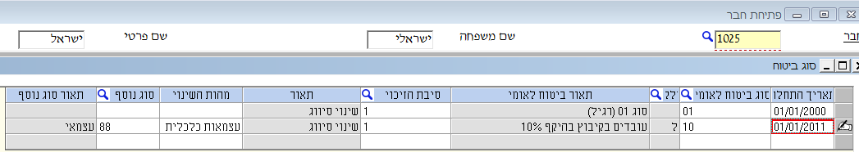

הסבר: ניתן להגדיר סוג נוסף לחברים בסוג 0 או בסוג עובד חוץ: 10,50,90 או כל סוג אחר ע"פ העניין. אך לא לסוג 01 חבר שעובד מלא בקיבוץ.

- כניסה 7525 – קלט שכר עובדי חוץ:

למסך השורות נוסף שדה 'שומה שנתית'.

הסבר: עד עכשיו התאפשר לקלוט שכר חודשי רק עבור עובדי חוץ מסוג ביטוח 10,50,90.

התוספת:
- כל חבר, גם אם איננו עובד חוץ, אך מוגדר כעצמאי (ע"פ התנאים המוסברים למעלה), השדה שומה שנתית ייפתח לקליטה.
- חבר עם סוג ביטוח שונה מעובד חוץ, אך הוגדר כעצמאי, רק השדה שומה שנתית ייפתח לקליטה ולא השכר החודשי. (לדוגמא סוג ביטוח 0).
- שומה שנתית יש לקלוט רק פעם אחת בשנה.
- חובה לקלוט לעצמאים רשומה אחת, גם אם לא מתחזקים את טבלת עובדי החוץ.
- לא ניתן לקלוט רשומה במסך זה לחבר שאיננו עובד חוץ וגם אין לו 'סוג נוסף' = עצמאי.
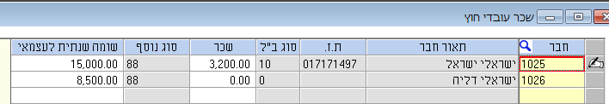

- כניסה 7535 – דו"ח שנתי (623):
במסך זה אין שינוי למשתמש, בדו"ח ובקובץ נוספו שורות לעצמאים, קוד 88, עם השומה השנתית,
כפי שנקלטה במסך 7525 .

מערכת העמסות רב חברתיות

מטרה: העמסת הוצאות הנאספות מחברות שונות לחברה "מסלקת" ופיזור ההוצאות מחדש לחברות
לפי מפתח העמסה.
החברה ה"מסלקת" היא חברה אמיתית (לא חברת "אפס").

תשתיות:

- הקמת חשבונות העמסה פיננסיים בכניסה 111, בעלי דווח תמחירי "כ". אינדקס זהה בכל החברות.
- שיוך חשבונות הוצאה המיועדים להעמסה לחשבון העמסה בכניסה 111.
- הקמת חשבונות קשר בין החברה "המסלקת" ושאר החברות בכניסה 111.
- שיוך חשבונות הקשר בין החברות בכניסה 1914.
- הקמת קוד העמסה וחלוקת העמסות בין החברות השונות בכניסה 2261.
- שיוך קוד העמסה לפעילויות שעליהן נעשית העמסה בכניסה 2211. פעילויות שאין עליהן העמסה, יש לשייך אליהן קוד העמסה שמשמעותו: "ללא העמסה".
- עדכון קוד ETTK0030, בכניסה 941. יש לעדכן את החברות המשתתפות בהעמסות.

הערה: במקרה הנדון הפעילויות מוקמות בחברה "אפס". משמעות הדבר ששיטת התמחיר המנוהלת היא שיטה קונצרנית והפעילויות משותפות לכל החברות. לפיכך, קודי העמסה מוקמים בחברה "אפס" והשיוך לפעילויות נעשה בחברה "אפס" בכניסה 2211.

דו"חות בקרה:

מסמך זה אינו מתייחס לדו"חות ושאילתות שניתן להגדיר ב"אשכול".
תהליך עבודה:
- עבודה שוטפת באשכול.
- סילוק תנועות פיננסיות. כניסה 2262.
- אישור פקודות העמסה באופן מרוכז. כניסה 2265.
- חישוב סכומים להעמסה. כניסה 2263.
- רישום פקודות חלוקת העמסה. כניסה 2264.
- אישור פקודות העמסה באופן מרוכז. כניסה 2265.
- ביטול סימון פקודות העמסה. כניסה 2266. רק במידת הצורך.

הקמת התשתיות:
- הקמת חשבונות העמסה פיננסים בכניסה 111, בעלי דיווח תמחירי "כ".

הערה: רצוי שחשבונות העמסה יוקמו בהתאמה לחשבונות הפיננסים.

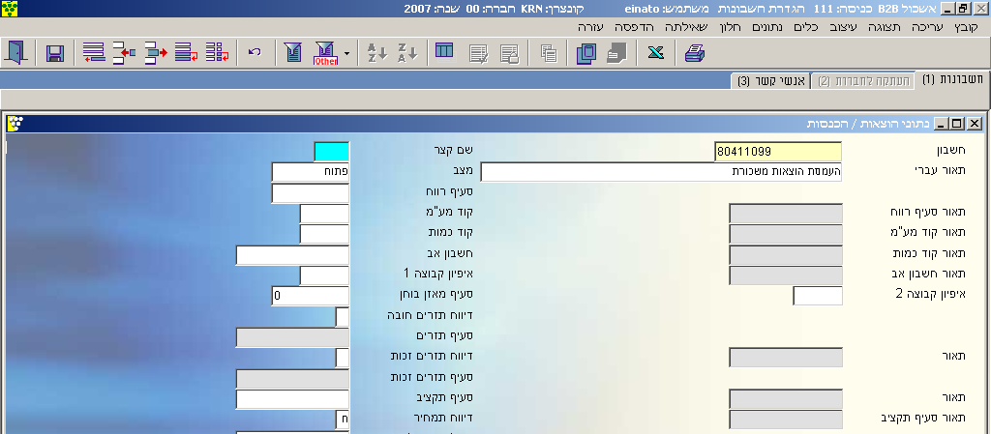

- שיוך חשבונות הוצאה המיועדים להעמסה לחשבון העמסה בכניסה 111.

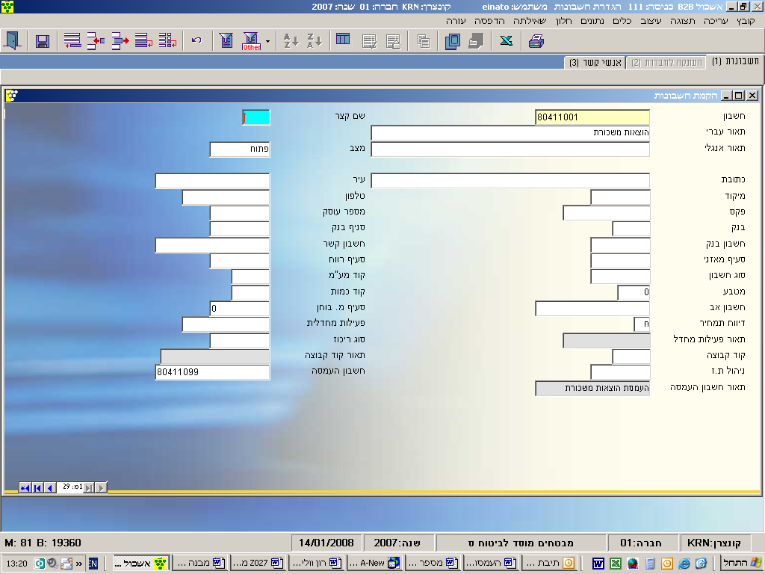

- הקמת חשבונות קשר בין החברה "המסלקת" ושאר החברות בכניסה 111. יש להקים חשבונות קשר בכל החברות המשתתפות בהעמסה, כולל בחברה המעמיסה/מסלקת. לדוגמא חשבון קשר המוקם בחברה 01, המקשר בינה ובין החברה המעמיסה/מסלקת.

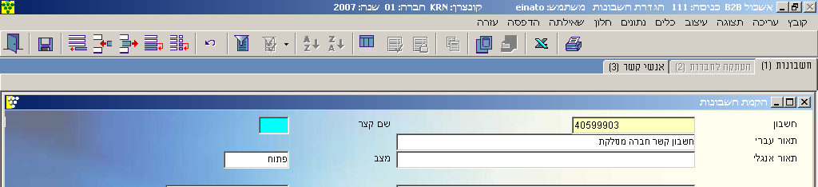

- שיוך חשבונות הקשר בין החברות בכניסה 1914. בכניסה זו יש לקשר בין חברת המקור ובין חברת היעד באמצעות חשבון הקשר שהוקם (סעיף 3).
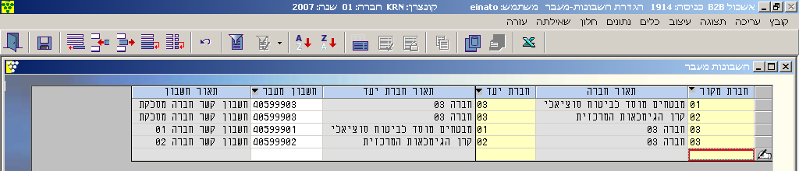

הערה: אין צורך לעבור בין החברות על מנת לקשר בין החברות. ניתן להיות בחברה מסוימת ולהקים לכל החברות את הקישורים.

- הקמת קוד העמסה וחלוקת העמסות בין החברות השונות בכניסה 2261.

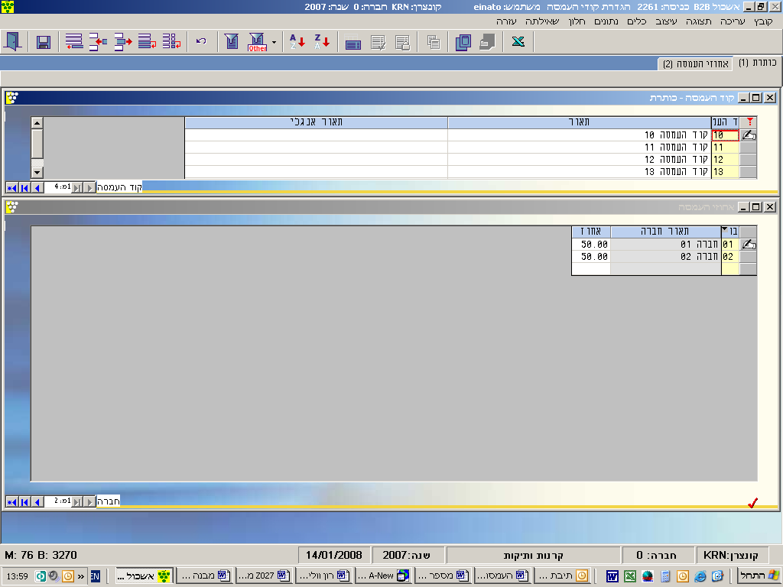

- שיוך קוד העמסה לפעילויות שעליהן נעשית העמסה בכניסה 2211. פעילויות שאין עליהן העמסה, יש לשייך אליהן קוד העמסה שמשמעותו: "ללא העמסה".

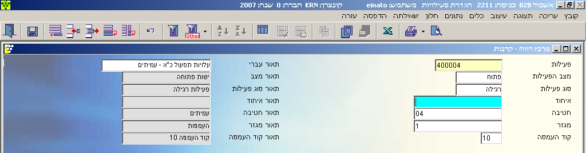

תהליך העבודה:
הערה חשובה: כל התהליכים החל משלב 2, נעשים בחברה ה"מסלקת".

קליטת פקודות פיננסיות:

יש לקלוט פקודות יומן. פקודות היומן צריכות להיות מאושרות וכתובות בספרים. לפני ביצוע העמסה יש לבדוק אם יש תעודות פתוחות (כניסה 1281) ולטפל בהן לפי הצורך.

סילוק תנועות פיננסיות (כניסה 2262)

כניסה זו מרכזת לכל חשבון העמסה את ההוצאות המסוימות שמקושרות אליו. (ההגדרה בכניסה 111, ששם קשרנו חשבון הוצאה פיננסי עם חשבון העמסה). בכל חברה תיווצר פקודה פיננסית אחת, ובה כל חשבונות ההעמסה הם כנגד חשבון הקשר של החברה ה"מועמסת". בחברה ה"מעמיסה" תיווצרנה פקודות כמספר החברות, כאשר חשבונות ההעמסה, הם מול חשבון קשר של כל חברה.

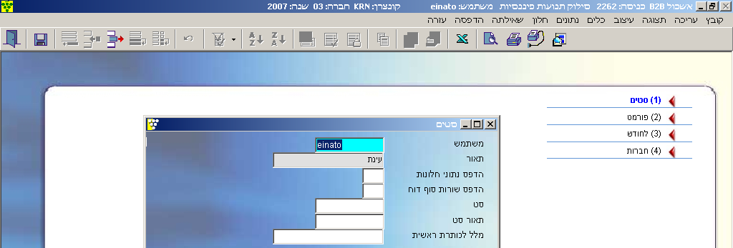

(3) לחודש: נרשום את החודש שעליו מבצעים את העמסה. אם למשל מבצעים העמסה כל רבעון,
נרשום בתאריך 03/2008.
(4) חברות: יש לסמן את החברות עליהן נעשית העמסה.

ב"ביצוע" מודפס יומן המפרט את פקודות ה"סילוק" שנוצרו.

אישור פקודות העמסה באופן מרוכז (כניסה 2265)

במסך זה נאשר את פקודות היומן שנוצרו מהפעלת כניסה 2262, סילוק תנועות פיננסיות וגם כניסה 2264, רישום פקודות חלוקת העמסה. מסך זה מאפשר אישור הפקודות בכל החברות יחדיו, ואין צורך להיכנס לכל חברה בנפרד ולאשר את הפקודה.

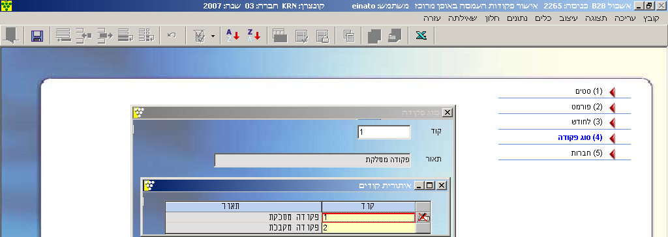

(3) לחודש: נרשום את החודש שעליו מבצעים את העמסה. אם למשל מבצעים העמסה כל רבעון,
נרשום בתאריך 03/2008.
(4) סוג פקודה: כפי שמופיע בדוגמא, יש לבחור את סוג הפקודה שמאשרים. ע"י F8, ניתן לקבל את כל סוגי הפקודה ולבחור את סוג הפקודה המתאימה. (בשלב הראשון מסלקת ובשלב השני מקבלת.). במקרה זה נבחר באפשרות 1.
(5) חברות: יש לסמן את החברות עליהן נעשית העמסה.

הערה: אישור פקודת העמסה מייצר פקודות יומן פיננסיות שנראה אותן בכניסה 121 (קלט פקודות
יומן) בכל חברה וחברה.

ב"ביצוע" מודפס יומן המפרט את פקודות ה"סילוק" שנוצרו.

חישוב סכומים להעמסה (כניסה 2263)

לאחר אישור פקודת הסילוק, מתבצע חישוב סכומי העמסה, לפי קודי העמסה שהוגדרו בכניסה 2261, ולאחר מכן הוגדרו לכל פעילות בכניסה 2211.

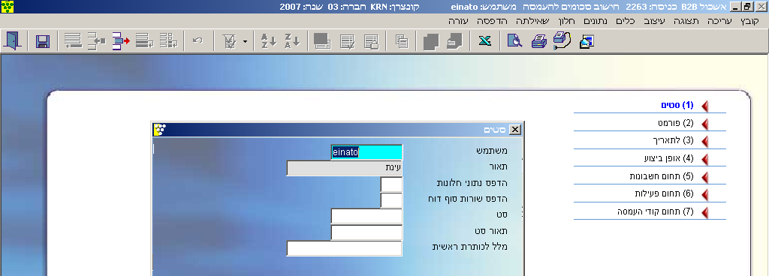

(3) לתאריך: החודש שעליו מבצעים את העמסה. אם למשל מבצעים העמסה כל רבעון, נרשום בתאריך 03/2008.
(4) אופן ביצוע: ברירת המחדל היא הדפסה. המשמעות היא שניתן להקרין את הפקודה על המסך או לשלוח למדפסת ולאחר מכן לבדוק אותה. כל זמן שאופן הביצוע "הדפסה" אין
חישוב סכומי העמסה ואין אפשרות להמשיך הלאה בתהליך. לצורך כך יש לבחור
אפשרות 3, כתיבה+הדפסה.
(5) תחום חשבונות: ניתן לבחור חשבונות מסוימים שעליהם מתבצעת העמסה, רק לצורך בדיקה
וכאשר בחלון 4, נבחר מצב של הדפסה. כאשר נרצה לבצע כתיבה, הכתיבה לא תתייחס לטווח חשבונות במידה והוגדר.
(6) תחום פעילות: כנ"ל.
(7) תחום קודי העמסה: כנ"ל.

רישום פקודות חלוקת העמסה (כניסה 2264)

לאחר אישור חישוב הסכומים להעמסה, יש לרשום פקודת יומן עבור סכומים אלו.

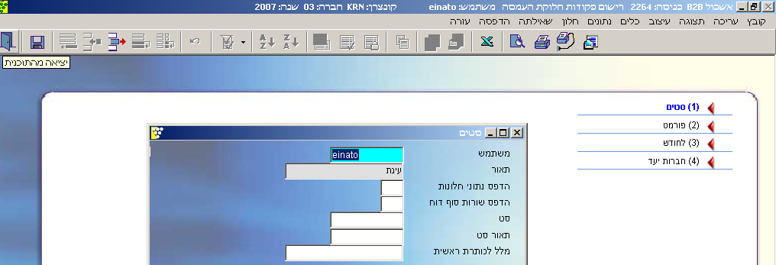

חלון 3: לחודש. נרשום את החודש שעליו מבצעים את העמסה. אם למשל מבצעים העמסה כל רבעון, נרשום בתאריך 03/2008.
חלון 4: חברות יעד. יש לסמן את החברות שבהן תרשמנה פקודת העמסה.

אישור פקודות העמסה באופן מרוכז (כניסה 2265)

במסך זה נאשר את פקודות היומן שנוצרו מהפעלת כניסה 2264, רישום פקודות חלוקת העמסה. מסך זה מאפשר אישור הפקודות בכל החברות יחדיו, ואין צורך להיכנס לכל חברה בנפרד ולאשר את הפקודה.

חלון 3: לחודש. נרשום את החודש שעליו מבצעים את העמסה. אם למשל מבצעים העמסה כל רבעון,
נרשום בתאריך 03/2008.
חלון 4: סוג פקודה. כפי שמופיע בדוגמא, יש לבחור את סוג הפקודה שמאשרים.
ע"י F8, ניתן לקבל את כל סוגי הפקודה ולבחור את סוג הפקודה המתאימה. (בשלב הראשון
מסלקת ובשלב השני מקבלת.). במקרה זה נבחר באפשרות 2.
חלון 5: חברות. יש לסמן את החברות עליהן נעשית העמסה.

הערה: אישור פקודת חלוקת הפקודה ה"מקבלת" מייצר פקודות יומן פיננסיות שנראה אותן בכניסה 121 (קלט פקודות יומן) בכל חברה וחברה.

ביטול סימון פקודות העמסה (כניסה 2266)

נשתמש בכניסה זו רק במידה ויש צורך לבטל פקודת סילוק/העמסה שטרם אושרה בספרים. לפני שימוש בכניסה זו, יש לבטל את פקודות הסילוק/העמסה שנוצרו בכניסות הרלוונטיות, בכניסה 121 ורק לאחר מכן לבטל סימון. ביטול סימון מאפשר לחזור על התהליך מחדש.

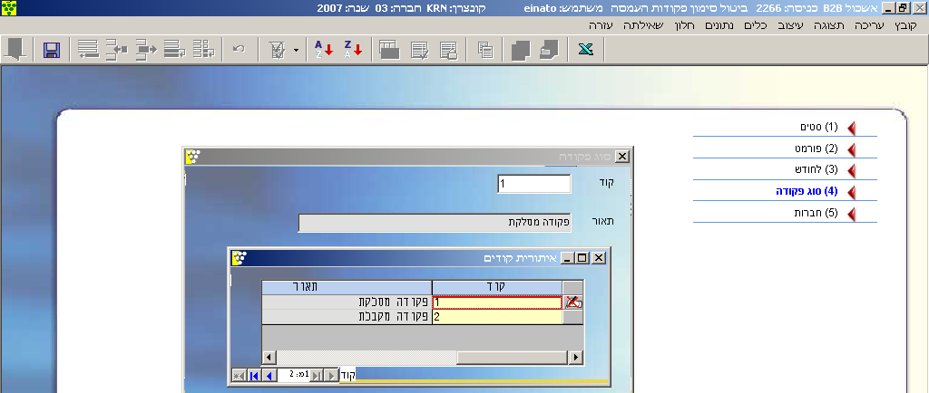

(3) לחודש: החודש שעליו התבצעה הפקודה המקורית. אם למשל מבצעים העמסה כל רבעון, נרשום בתאריך 03/2008.
(4) סוג פקודה: כפי שמופיע בדוגמא, יש לבחור את סוג הפקודה שרוצים לבטל את סימונה. ע"י F8 ניתן לקבל את כל סוגי הפקודה ולבחור את סוג הפקודה המתאימה.
(5) חברות: יש לסמן את החברות ששם נרצה לבצע את התהליך מחדש.

פרמטרים ליישום מערכת העמסות

העתקה-אוטומטית-לחברות – פרמטר רביעייה
העתקה-לחברות-בשינוי – פרמטר רביעייה
חברה-מסלקת
קוד-העמסה-לא משתתף
שיטת-ניהול-תמחיר = "קונצרן"
מוקד-סילוק-מחדלי
מוקד-מקבל-מחדלי
מוקד-סטורנו-מקבל
מוקד-סטורנו-סילוק
תאור-פקודה-מסלקת
תאור-פקודה-מסלקת-חב
תאור-פקודה-מקבלת
תאור-פקודה-מקבלת-חב

כניסה 941, הגדרת החברות המשתתפות בהעמסה:
קוד מספר: ETTK0030

בנוסף, פרמטרים חדשים עבור מערכת התקציב
הקמת-סעיף-מפעילות
העתקת-סעיפים-לחברות

קלט פקודת תמחיר – רב חברתי

מטרה: יצירת פקודות תמחיר – רב חברתיות בקלטים התמחיריים .

תשתיות :

- כניסה 111 - הקמת חשבון עם ניהול תמחיר עבור קשר לחברה/ות יעד.

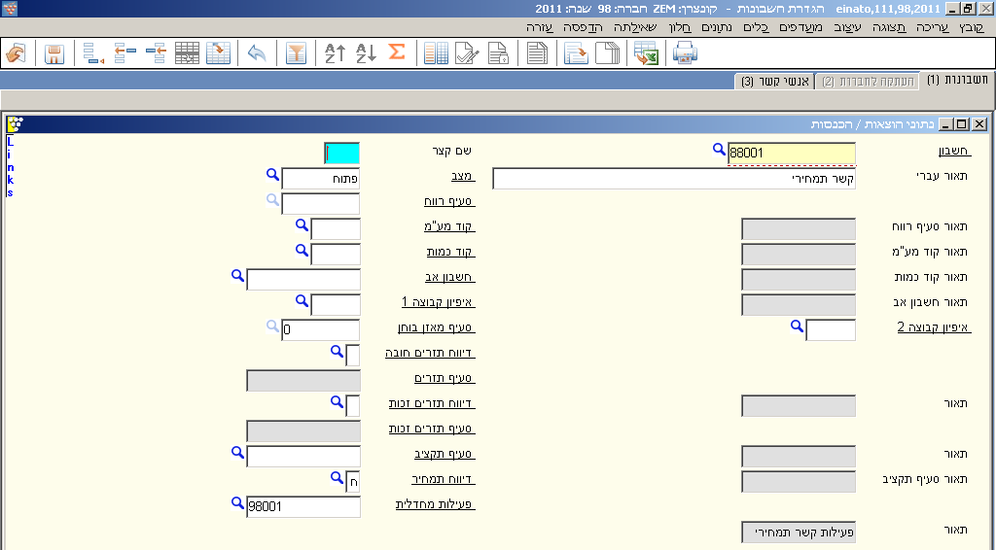

- כניסה 2211 - הקמת פעילות קשר לחברה/ות יעד.

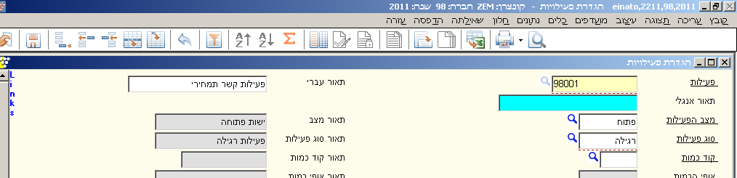

- כניסה 1914 במבנה מסך 1 נוספו השדות : חשבון תמחיר ופעילות – יש להגדיר שדות אלו בנוסף לחשבון הקשר הקיים.

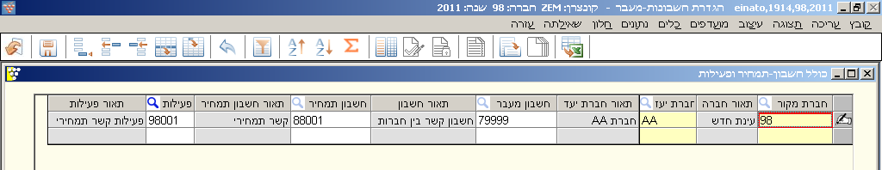

- מוקד מחדלי פקודות תמחיר רב חברתי - '15'.

תהליך העבודה :

- בכניסה2221 ובכניסה2224 בשורות במבנה מסך 35 נוסף השדה חברת יעד, שדה זה נפתח לקליטה, ובכתיבה לטובים תרשם פקודה רב חברתית עם החשבונות והפעילויות שנקלטו, הפקודה מתאזנת מול חשבון תמחיר ופעילות כפי שהוגדרו בתוכנית 1914 חשבונות מעבר .

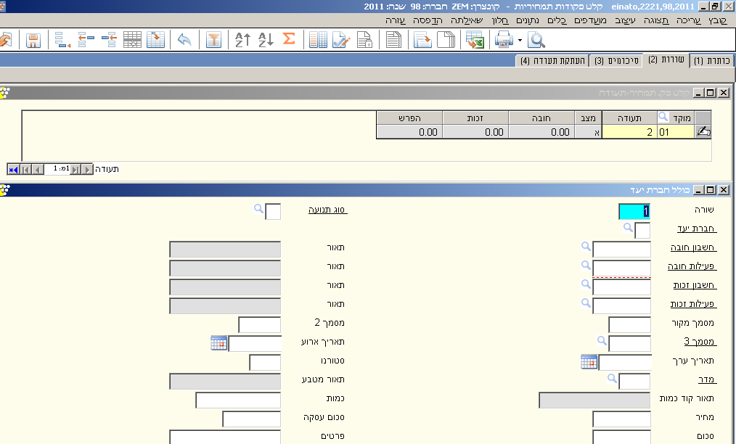

- לא ניתן להעתיק פקודה תמחירית רב חברתית.

- להדפסת כרטסת תמחירית נוספו השדות חברה מקור ומוקד תעודה מקור בפורמט 0-1.

- להדפסת יומן קליטה תמחירי נוספו השדות חברה מקור ומוקד תעודה מקור בפורמטים:
- ו 1-1 .

פקודות תמחיר מתקציב אישי, רישום לחברות יעד

כללי :
עד היום פקודות תמחיר מתקציב אישי בוצעו עבור קניות חברים ע"י חיוב חשבון ופעילות של התקציב האישי וזיכוי של חשבון ופעילות של הענף המוכר.
חיוב ענפים מבוצע בפקודות תמחיריות בלבד. המשמעות היא יצירת 2 קבצים ממערכות חיצוניות: אחד לחיוב חברים בתקציב האישי, וקובץ נוסף לחיוב ענפים בתמחיר בלבד.

מטרה :
ע"י טעינת קובץ חיצוני לתקציב האישי
- רישום פקודות תמחיר מתקציב אישי לתמחיר וחיוב ענפים תמחיריים תוך התייחסות לחשבון הוצאה בשונה מחשבון הכנסה.
- קוד תקציב אחד יכול לשמש גם כ"מוכר" (קוד תקציב נגדי), וגם כ"קונה" (קוד תקציב).
- רישום פקודות תמחיר רב חברתיות מתקציב אישי לתמחיר.

תשתיות :
- כניסה 993 פרמטר חברה חדש : 'חש-הוצ-תמ-תק-א-נגדי' - ברירת מחדל = "כ".
פרמטר חברה קיים: 'חברה- פיננסי-לתק-אישי' .
פרמטר חברה קיים: 'פע-תקציב-אישי-לתמחיר' - עבור פעילות תקציב אישי חברים.
פרמטר חברה קיים: 'חשבון-תקציב-אישי' - עבור חשבון תקציב אישי חברים.
- כניסה חדשה 7417 עדכון החשבון המקביל בחברת היעד - מעדכן את הטבלה ept25 .
- כניסה 7411 שדה חשבון הוצאה בקוד תקציב - מעדכן את הטבלה ept01 .

תהליך העבודה :

- הגדרות ב 7411 כאשר הפרמטר החדש 'חש-הוצ-תמ-תק-א-נגדי' עם הערך "כ" :
- בקוד תקציב שהוא ענף נגדיר את חשבון ההכנסה בשדה חשבון ואת חשבון ההוצאה בשדה החדש חשבון הוצאה, הפעילות בהתאם לענף.
- בקוד תקציב שהוא ענף אך איננו נותן שרותים אלא רק "קונה", אין חובה להגדיר חשבון וחשבון הוצאה, חובה להגדיר את הפעילות אשר מייצגת את הענף.
- השדה חברה (חברה לחשבונית) יוגדר רק במקרה שהענף שייך לחברה שונה מהחברה הפיננסית ע"פ הפרמטר 'חברה-פיננסי-לתק-אישי', (הסבר בהמשך).

- כניסה 74391 העברה לתמחיר מתקציב אישי כאשר מודלק הפרמטר 'חש-הוצ-תמ-תק-א-נגדי :
- החשבון לזכות הענף המוכר ( קוד תקציב נגדי) יגיע מהשדה חשבון בקוד התקציב – אין שינוי .
- השדה חשבון עבור קודי התקציב שיש להם פעילות יהיה חשבון ההוצאה שהוגדר בקוד התקציב הנגדי . - חדש.
- קודי תקציב ללא פעילות וללא חשבון (החברים), חשבון ופעילות יגיעו כפי שהיום מפרמטר חברה כמוסבר למעלה .
- כאשר יש ערך בקוד תקציב בשדה חברה השורה בתמחיר תרשם עם חברת יעד כמוגדר בקוד התקציב .

- עבור רישום פקודות תמחיריות רב-חברתיות:

כניסה חדשה 7417 : את החשבון "המקביל " מעדכנים בחברה בה נרשם קוד התקציב הנגדי .
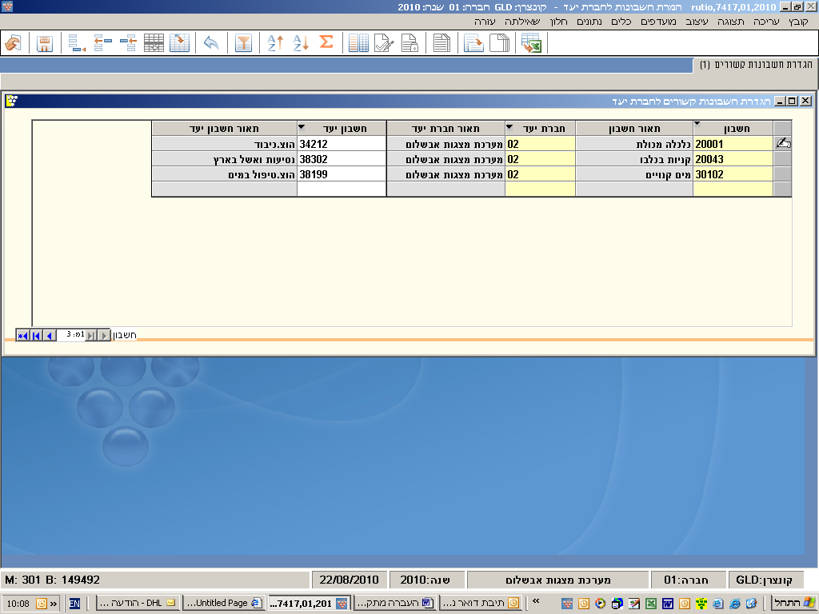

הסבר לדוגמה:
- ענף המוסך מנוהל בחברה 02, כאשר קוד תקציב מוסך "קונה" בכלבו, חשבון ההוצאה המוגדר בקוד התקציב הנגדי הוא 20043 והוא מנוהל בחברה הפיננסית 01, נגדיר את טבלת ההמרה בחברה 01 חברת היעד 02 חשבון הוצאה המקביל 38302 וכ"ו...

- כאשר ענף המוסך מוכר שרותים לענפים בחברה 01 נגדיר את טבלת ההמרה לחשבונות בחברה 02, וחברת היעד תהיה 01 עם חשבון מקביל לחשבון ההוצאה הקיים בקוד תקציב מוסך.

- כאשר הפרמטר 'חש-הוצ-תמ-תק-א-נגדי עם הערך = "ל יתנהג כפי שקיים היום בתוספת שינוי קטן:

- החשבון מגיע מקוד התקציב, אם בקוד התקציב החשבון ריק ויש פעילות החשבון מגיע מהחשבון שנמצא בקוד התקציב הנגדי.

- השינוי: אם החשבון בקוד התקציב ריק ויש פעילות, נביא את חשבון ההוצאה שבקוד התקציב הנגדי, ואם אין ערך בחשבון ההוצאה נביא מהחשבון.

תזרים מזומנים לתאריך (תזרים עתידי)

דו"ח תזרים מזומנים עתידי מופק בכניסה 2345 – תזרים מזומנים לפי תאריך.

על מנת שנוכל להפיק דוחות יש תחילה להקים חשבונות "צל" בכרטסת הפיננסית.
כניסה: 111, מבנה מסך: ???
לדוגמא: חשבון אמיתי 300202 יהפוך ל: a300202. – קידומת לחשבון ה"צל", ובתוספת החשבון הפיננסי האמיתי.
לאחר הקמת חשבונות ה"צל", יש לשייכם לחשבון הפיננסי המתאים, תחת השדה חשבון אב. חשבונות ה"צל" יוקמו לכל החשבונות הכספיים, כגון: כל הבנקים, ארגוני קניות, קופות, המחאות לשלם פק"מ וכו', בהתאם לצורך.

על מנת שניתן יהיה לראות תנועות עתידיות (שטרם נרשמו כמובן), יש לתחזק שתי כניסות.

- הוצאה/הכנסה עתידית ידועה (כניסה 2342 – קלט תנועות תזרים גזברי). התנועות בקלט זה הן תנועות ידניות שמזרימים למערכת.
- הוראות קבע (כניסה 232 – תנועות תזרים חזוי). התנועות בקלט זה הן ידועות מראש, ומוזרמות על ידי פריסת הסכום לתקופה ידועה.

דגשים:
- ניתן לשייך מספר חשבונות לחשבון "צל" אחד, למשל שקים לקבל ושקים לשלם.
- הנתונים מגיעים לדו"ח מהכרטסת הפיננסית לפי תאריך ערך, ובתוספות שונות. התוספות השונות כוללות את סעיפים א' + ב' הנ"ל, וכן נתונים ממערכת ההלוואות, במידה ומפעילים אותה. (אם לא מפעילים את מערכת ההלוואות ניתן להזרים את תנועות הפרעון העתידיות באופן ידני.
- הסכומים תמיד בשקלים, גם כאשר החשבונות עצמם מתנהלים במט"ח.

קלט תנועות תזרים גזברי (כניסה 2342)

התנועות המוזרמות הן תנועות ידניות, ב ₪.
בכניסה זו נקלוט בכותרת את חשבון ה"צל", תאריכי הערך הרצויים.
בשורות נקלוט את התנועות העתידיות הידועות. (למשל תקבול עתידי בתאריך ידוע מלקוח).

תנועות תזרים חזוי (כניסה 232)

התנועות המוזרמות הן ידועות מראש וקבועות לתאריך מסוים. מוזרם סכום מסוים והוא מתפרס על תקופה ידועה מראש, ב ₪.
בכניסה זו נקלוט את החשבון המבוקש, סוג התנועה, תאריך בסיס, סכום, קוד פריסה (כיצד תתבצע הפריסה), מתאריך (ממתי תתבצע הפריסה), עד תאריך, יום פריסה (יום בחודש שאנחנו רוצים לחייב/לזכות.
יש לשים לב שהחשבון שמוקש הוא החשבון האמיתי ולא חשבון ה"צל".


קונצרן: חברה: 01 שנה: 2007 כניסה 2345
תזרים מזומנים לפי תאריך סט 9999
מרוכז דף מספר 1 עינת

הופק בתאריך 12/08/2008 08:07:05
LLLLLLLLLLLLLLLLLLLLLLLLLLLLLLLLLLLLLLLLLLLLLLLLLLLLLLLLLLLLLLLLLLLLLLLLLLLLLLLLLLLLLLLLLLLLLLLLLLLLLLLLLLLLLLLLLLLLLLLLLLLLLLLLLLL
תאריך ערך מ- 01/02/2007 עד 02/02/2007

פיננסי פיננסי פיננסי הלוואות ידני חזוי יתרה
חשבון תאור זכות חובה תוצאתי תוצאתי תוצאתי תוצאתי מצטברת
LLLLLL LLLLLLLLLLLLLLLLLLLLLLL LLLLLLLLLLLLL LLLLLLLLLLLLL LLLLLLLLLLLLL LLLLLLLLLLLLL LLLLLLLLLLLLL LLLLLLLL LLLLLLLLLLLLL
31/01/2007
a300101 קופת מזומן 5,150.00 .00 5,150.00
a300102 קופת שיקים .00 .00 .00
a300200 בנק לאומי 012900/92 מ 6 677,043.68 .00 677,043.68
a300202 בנק לאומי - 013000/23 12,812.45 .00 12,812.45
a300204 משקי עמק יזרעאל -37,918.34 .00 -37,918.34
a300301 בל"ל מט"ח - דולר - 0/92 837,474.21 .00 837,474.21
a300302 בל"ל מט"ח - יורו 900/92 673,719.00 .00 673,719.00
a300303 בל"ל מט"ח - ליש"ט - /92 113,451.70 .00 113,451.70
MMMMMMMMMMMMMMMMMMMMMMMMMMMMMMMMMMMMMMMMMMMMMMMMMMMMMMMMMMMMMMMMMMMMMMMMMMMMMMMMMMMMMMMMMMMMMMMMMMMMMMMMMMMMMMMMMMMMMMM
סה"כ לתאריך: 31/01/2007 .00 .00 2,281,732.70 .00 .00 .00 2,281,732.70

01/02/2007
a300101 קופת מזומן 5,150.00 7,300.00 2,150.00 .00 .00 .00 7,300.00
a300102 קופת שיקים 1,148.88 1,148.88 .00 .00 .00 .00 .00
a300200 בנק לאומי 012900/92 מ 6 51,641.62 455,764.21 404,122.59 26,454.37 .00 .00 1,107,620.64
a300202 בנק לאומי - 013000/23 276.11 .00 -276.11 .00 1,000.00 .00 13,536.34
a300204 משקי עמק יזרעאל .00 .00 .00 .00 .00 .00 -37,918.34
a300301 בל"ל מט"ח - דולר - 0/92 3,270,206.16 2,547,152.47 -723,053.69 .00 .00 .00 114,420.52
a300302 בל"ל מט"ח - יורו 900/92 .00 .00 .00 .00 .00 .00 673,719.00
a300303 בל"ל מט"ח - ליש"ט - /92 .00 .00 .00 .00 .00 .00 113,451.70
MMMMMMMMMMMMMMMMMMMMMMMMMMMMMMMMMMMMMMMMMMMMMMMMMMMMMMMMMMMMMMMMMMMMMMMMMMMMMMMMMMMMMMMMMMMMMMMMMMMMMMMMMMMMMMMMMMMMMMM
סה"כ לתאריך: 01/02/2007 3,328,422.77 3,011,365.56 -317,057.21 26,454.37 1,000.00 .00 1,992,129.86

02/02/2007
a300101 קופת מזומן .00 .00 .00 .00 .00 .00 7,300.00
a300102 קופת שיקים .00 .00 .00 .00 .00 .00 .00
a300200 בנק לאומי 012900/92 מ 6 761,567.81 375,291.09 -386,276.72 .00 .00 1,666.67 723,010.59
a300202 בנק לאומי - 013000/23 .00 .00 .00 .00 2,560.00 .00 16,096.34
a300204 משקי עמק יזרעאל .00 .00 .00 .00 .00 .00 -37,918.34
a300301 בל"ל מט"ח - דולר - 0/92 .00 .00 .00 .00 .00 .00 114,420.52
a300302 בל"ל מט"ח - יורו 900/92 .00 .00 .00 .00 .00 .00 673,719.00
a300303 בל"ל מט"ח - ליש"ט - /92 .00 .00 .00 .00 .00 .00 113,451.70
MMMMMMMMMMMMMMMMMMMMMMMMMMMMMMMMMMMMMMMMMMMMMMMMMMMMMMMMMMMMMMMMMMMMMMMMMMMMMMMMMMMMMMMMMMMMMMMMMMMMMMMMMMMMMMMMMMMMMMM
סה"כ לתאריך: 02/02/2007 761,567.81 375,291.09 -386,276.72 .00 2,560.00 1,666.67 1,610,079.81

הגיע ממע' הגיע מפקודות הגיע מפקודות
ההלוואות בכניסה 2342 בכניסה 232

הקמת הלוואה במערכת ההלוואות כניסה 7111

כאשר נרצה לעבוד עם מערכת ההלוואות, יש להקים את ההלוואה באשכול. (אין צורך בהקמת טופס חדש, ניתן להשתמש כתוספת בטופס מספר 2, לאחר ההקמה בטופס המחדלי).

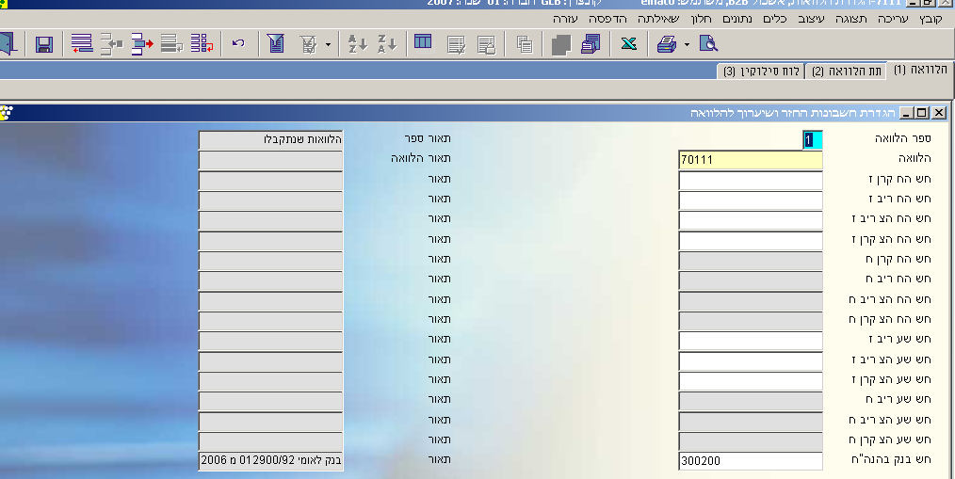

חשבון בנק אמתי.

בכניסה 111 יש להקים כך את חשבון ההלוואה:
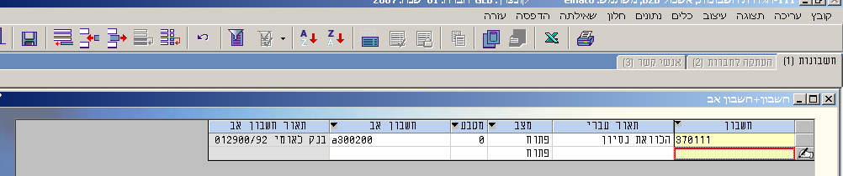

יש לחבר לחשבון ההלוואה עם חשבון ה"צל" של הבנק שממנו יורדת ההלוואה.

הערה: חובה להקים את ההלוואה במלואה ולא רק להגדיר את חשבון הבנק בכותרת.

ריבית פריים – במערכת ההלוואות

- הגדרת קוד ריבית – כניסה 1941:
מגדירים מטבע החל מ 3000 מסוג "ר" = ריבית, מגדירים תאריך ואחוז הריבית בשדה אחוז.
יש לתחזק האחוז בהתאם לשינויים כפי שמפורסמים בתקשורת.

- הגדרת הלוואה כניסה 7111:
הגדרת כותרת ההלוואה כרגיל, בתת ההלוואה מגדירים סוג ריבית משתנה, קוד ריבית המטבע שהגדרנו.
אחוז ריבית = התוספת לפריים . אם הוגדר פריים + 1 אחוז הריבית = 1.
תנאי הצמדת קרן + ריבית יהיו בהתאם להגדרת ההלוואה במידה ו אין הצמדה למדד אחוז ההצמדה יהיה 0.

- דו"ח סילוקין ודוחות החזר הלוואה (כניסות x713).
לוח הסילוקין יתעדכן בהתאם לתאריך ולאחוז המוגדר בריבית הפריים, ללא עדכון ההלוואה.
חישוב אחוז הריבית יהיה בהתאם לאחוז ריבית הפריים בתקופה ובהתאם למספר הימים, בתוספת האחוז שהוגדר בתת ההלוואה.

הקמת חברה חדשה ומסלול פיננסי

כניסה 9111 – הגדרת קונצרן / חברה

כללי

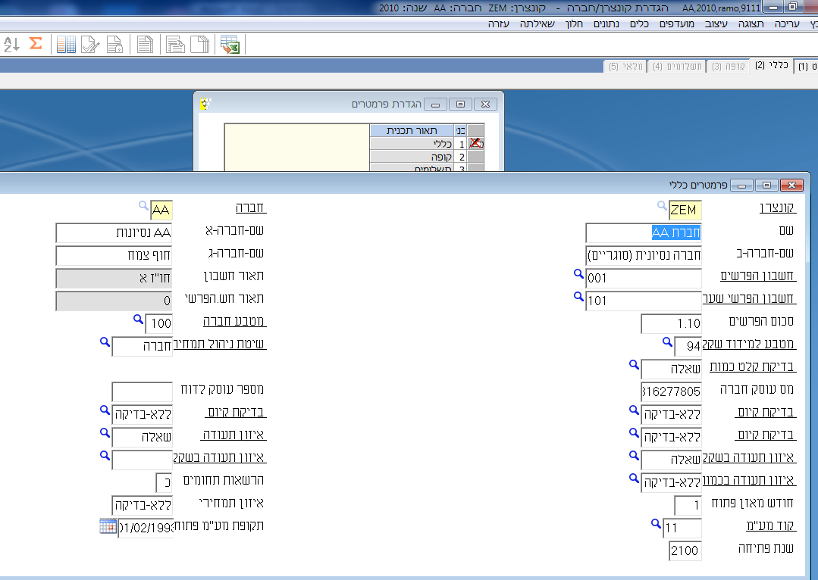

יש לשים לב ל:
- רשום חשבון הפרשים.
- רשום חשבון הפרשי שער (אם יש).
- סכום הפרשים לאיפוס. (חשוב להתאמות).
- שיטת ניהול תמחיר-למי שמנהל תמחיר.
- מספר עוסק חברה.
- איזון תעודה במטבע. ברירת המחדל-שאלה.
- איזון תעודה בשקל ממודד. לא רלוונטי.
- איזון תעודה בשקל. חובת קיום.
- איזון תעודה בכמות. לפי הרלוונטיות.
- איזון תמחירי. חובת קיום.

- חשבון הפרשים: חשבון מחדלי לכתיבת הפרשים.
- חשבון הפרשי שער: חשבון הפרשי שער.
- סכום הפרשים לאיפוס: סכום שעליו נכתבת שורת איפוס.
- מטבע חברה: מטבע בו מנוהלת החברה.
- שיטת ניהול תמחיר: האם התמחיר הוא ברמת קונצרן או ברמת חברה.
- בדיקת קלט כמות: האם ישנה חובת הקשה לשדה כמות, כאשר החשבון מנהל כמות. (התראה, חובת-קיום, ללא-בדיקה, שאלה)
- מספר עוסק חברה: מספר העוסק של החברה, להדפסה על חשבוניות, קבלות ולשלטונות המס. מכיל בתו הראשון Space ואח"כ 9 ספרות. צריך למלא את כל ה – X – ים.
- בדיקת קיום אסמכתא: פרמטר זה יגיד האם צריך לבדוק קיום אסמכתא ואיך לנהוג אם לא קיים. (התראה, חובת-קיום, ללא-בדיקה, שאלה)
- בדיקת קיום מסמך – 2: פרמטר זה יגיד האם צריך לבדוק קיום מסמך 2 ואיך לנהוג אם לא קיים. (התראה, חובת-קיום, ללא-בדיקה, שאלה)
- בדיקת קיום מסמך – 3: פרמטר זה יגיד האם צריך לבדוק קיום מסמך 3 ואיך לנהוג אם לא קיים. (התראה, חובת-קיום, ללא-בדיקה, שאלה)
- איזון תעודה במטבע: האם התעודה צריכה להיות מאוזנת ברמת מטבע חברה (יציב). (התראה, חובת-קיום, ללא-בדיקה, שאלה)
- איזון תעודה בשקל ממודד: לא רלוונטי.
- איזון תעודה בשקל: האם התעודה צריכה להיות מאוזנת ברמת שקל. (חובת קיום.). (התראה, חובת-קיום, ללא-בדיקה, שאלה)
- איזון תעודה בכמות: האם התעודה צריכה להיות מאוזנת ברמת כמות. (התראה, חובת-קיום, ללא-בדיקה, שאלה)
- הרשאות תחומים: האם מנוהלת מערכת הרשאות לתחומים במערכת.
- חודש מאזן פתוח: חודש המאזן הפתוח במערכת. (למי שעובד עם חודשי מאזן).
- קוד מע"מ: קוד מע"מ מטבלת קודי המע"מ, לפי עמודת מע"מ תפוקות, נלקח אחוז המע"מ של החברה לחישובי המע"מ.
- תקופת מע"מ פתוחה: פרמטר זה מכיל את החודש והשנה של תקופת המע"מ הפתוחה. מול פרמטר זה יש לבדוק את קליטת תקופת המע"מ.

קופה

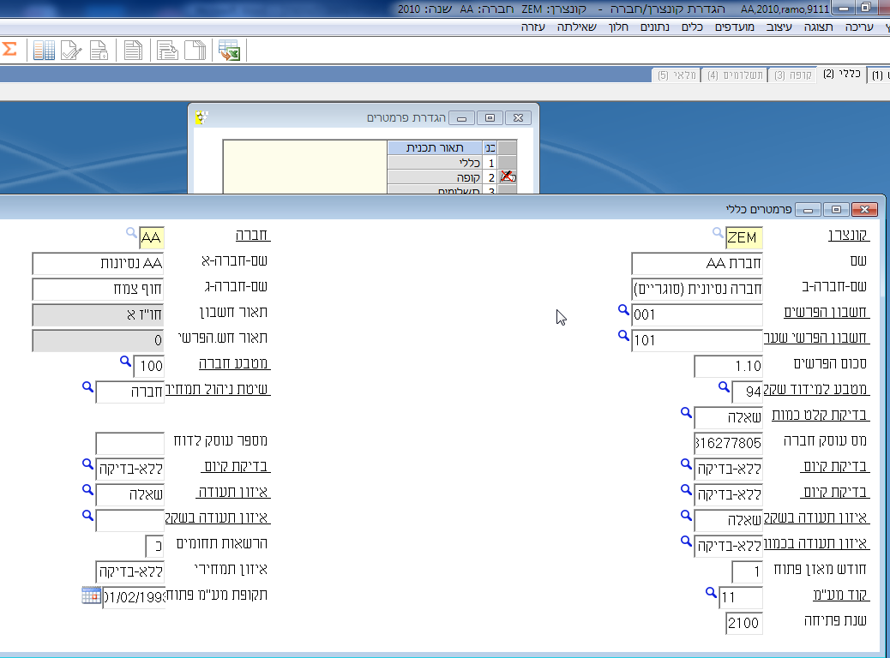

- חשבון קופה: אפיון לחשבון קופה-בשדות לקליטת חשבון קופה מוקרן כברירת מחדל ולא מוקש ע"י המשתמש. אם מקישים כאן חשבון קופה, בקלטי ההפקדה לקופה ומהקופה לבנק, יופיע מחדלית החשבון שהוקש כאן. מתאים כאשר יש רק חשבון קופה אחד.

- כיסוי FIFO אוטו' לקופה: ברירת המחדל – "כ". צ"ל – "ל".

- כיסויים חד שנתיים: ברירת המחדל – "כ". צ"ל – "כ". האם בהתאמות הלקוחות ההתיחסות תהיה רק לחיובים של השנה הנוכחית או גם לשנה קודמת (שתלקח מפרמטר "שנה-קודמת").

- כתיבה לטובים מיידית: ברירת המחדל – "כ". צ"ל – "כ". אופן הכתיבה לטובים בקליטת קבלה או קופה. האם הנתונים יכתבו בנוסף לספר הקופה, גם לתנועות הפיננסיות בו זמנית.

- ריכוז תנועות ללקוח: ברירת המחדל – "ל". צ"ל – "ל". האם לרכז תנועות ללקוח או לכתוב אותן בפרוט.

- ריכוז תנועות לקופה: ברירת המחדל – "ל". צ"ל – "ל". האם לרכז תנועות לחשבון קופה או לכתוב אותן בפרוט.

תשלומים

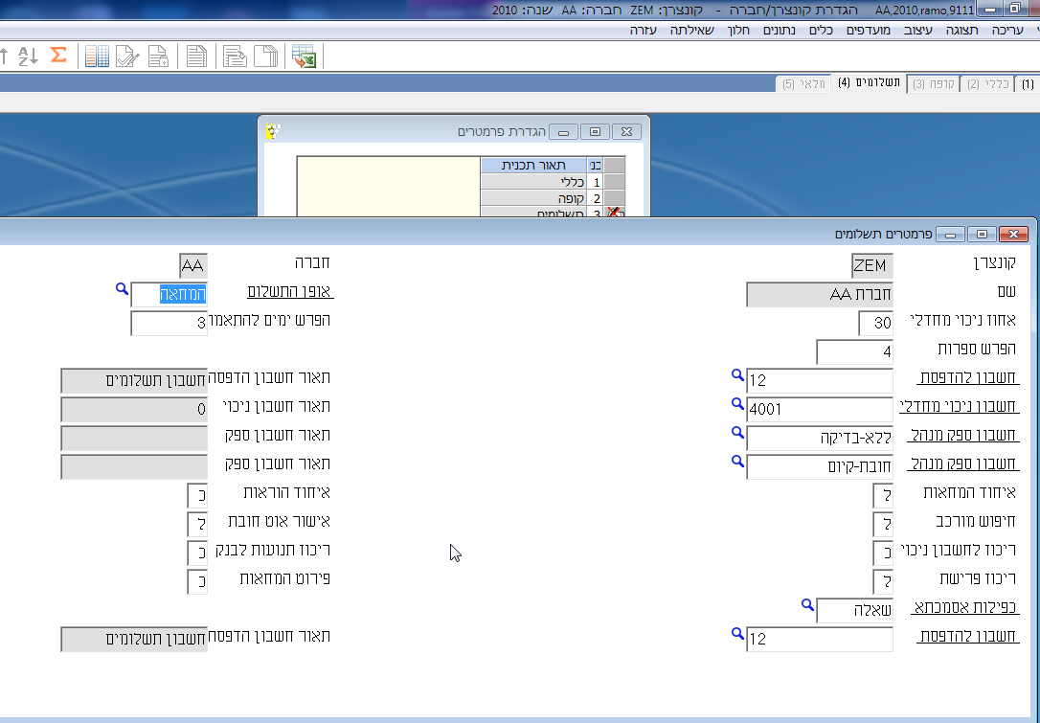

- אופן התשלום: צורת התשלום: (מכתב, המחאה, מס"ב).

- אחוז ניכוי מחדלי: אחוז ניכוי במקור מחדלי כאשר לא מוגדרים תנאי ניכוי אצל הספק (או שפג תוקפם). מחדלי צ"ל 30%.

- הפרש ימים להתאמה: מספר ימים מירבי להפרש בין תאריכים, ע"מ שההתאמה תתיחס למספר זה.

- הפרש ספרות להתאמה: מספר ספרות/תוים מירבי להשוואה בין מסמכים עבור התאמה.

- חשבון להדפסת המחאות: חשבון מחדלי להדפסת המחאות (מוקרן בכניסה 1731).-אם רוצים.

- חשבון ניכוי מחדלי: חשבון ברמת חברה. בקליטות בניכוי מס אוטומטי-נכתב כנגדי, ונכתבת תנועה נפרדת לניכוי כשהוא החשבון. ברירת המחדל – "99". יש לרשום חשבון מתאים.

- חשבון ספק מנהל מע"מ + חשבון ספק מנהל תמחיר: ייחודי לבית יצחק.

- איחוד המחאות קודמות: האם להדפיס המחאות קודמות לתאריך מבוקש בהמחאה אחת.
- ברירת המחדל – "ל". צ"ל – "כ".

- איחוד הוראות להמחאה: האם להדפיס כל הוראת תשלום בנפרד או לאחד להמחאה אחת.
- ברירת המחדל – "ל". צ"ל – "כ".
- חיפוש מורכב בהתאמה: האם יתקיים לסוג בדיקה מסוימת בהתאמה חיפוש מורכב. ברירת המחדל – "ל". צ"ל – "ל".

- ריכוז לחשבון ניכוי: בכתיבת המחאות לפיננסי יתבצע ריכוז תנועות לחשבון ניכוי במקור כאשר ערך הפרמטר = "כ". ברירת המחדל – "ל". צ"ל – "ל".

- ריכוז תנועות לבנק: האם לרכז תנועות לחשבון בנק או לכתוב אותן בפירוט. ברירת המחדל – "כ". צ"ל – "כ".

- ריכוז פריסת תשלומים: בקליטת ספקים – האם שורות פריסת התשלומים תכתבנה בשורה אחת בטבלת התנועות או לכל שורת תשלום תכתב שורה. ברירת המחדל – "ל". צ"ל – "ל".

- פירוט המחאות דחויות: האם בכתיבה לטובים יש לפרט את ההמחאות הדחויות בשורות נפרדות או מרוכזות. אם כן אז יש לפרט. ברירת המחדל – "כ". צ"ל – "כ".

- כפילות אסמכתא לחשבון: בקליטת ספקים – האם ניתן לקלוט פעמיים את אותה האסמכתא לחשבון, פרמטר זה אומר כיצד לטפל.

דברים נוספים שיש לבצע בזמן הגדרת חברה

- הגדרת בנקים – כניסה 1911. (יש לבצע העתקה)
- הגדרת קודי אשראי – כניסה 1912.
- הגדרת סעיפי מאזן בוחן – כניסה 1952.
- עדכון פרמטר "מספר-עוסק-חברה" כניסה 993. אמור להתעדכן מכניסה 9111.
- הגדרת חשבון מע"מ תפוקות ומע"מ תשומות.

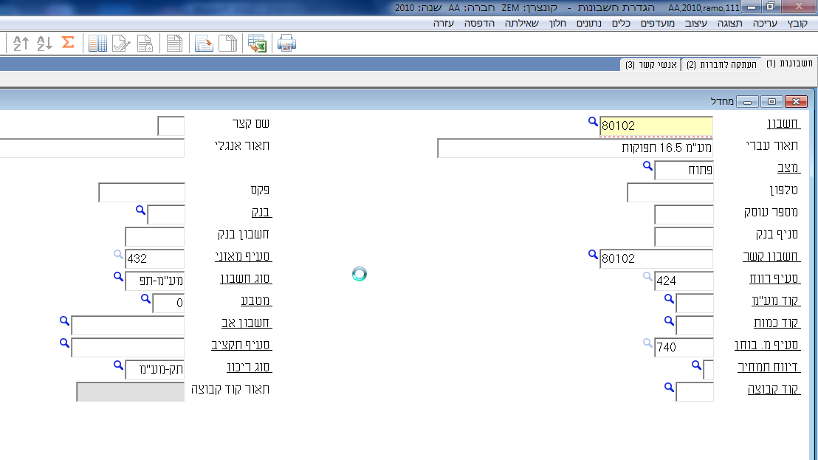

יש לודא שבהקמת שלשת סוגי חשבונות המע"מ רשום סוג חשבון בהתאם לעניין. (תפוקות, תשומות, רכוש).

הקמת קודי מע"מ – כניסה 1931

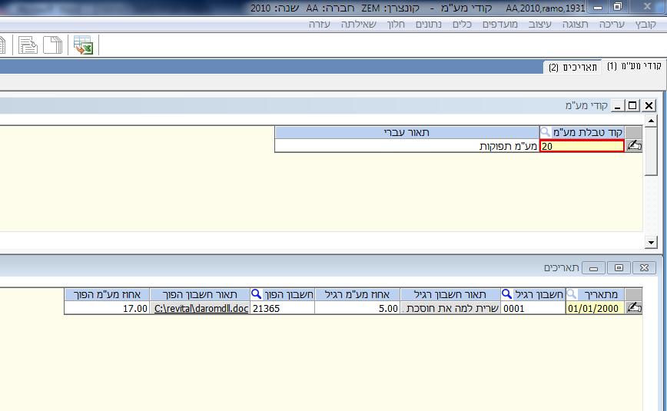

יש להקים שלשה קודי מע"מ:

- 11 – מע"מ תפוקות
- 21 – מע"מ תשומות
- 23 – מע"מ רכוש

יש להקפיד במע"מ תפוקות + תשומות לרשום גם חשבונות הופכיים.

יש לעדכן את הפרמטרים הבאים בכניסה 993:

- חשבון-ניכוי-מחדלי: חשבון ברמת חברה, בקליטות ניכוי מס אוטומטי-נכתב כנגדי ונכתבת תנועה נפרדת לניכוי כשהוא החשבון.

- חשבון-ניכוי-פטור: חשבון ברמת חברה, בקליטות ניכוי מס אוטומטי-נכתב כנגדי ונכתבת תנועה נפרדת לניכוי כשהוא החשבון, כאשר אחוז הניכוי אפס.
הערה: אין צורך לנהל שני חשבונות של ניכוי במקור. יש לשים את אותו החשבון בשני הפרמטרים.

- מספר-תיק-ניכויים: מספר המורכב מ – 10 ספרות: הראשונה תמיד "0".תשע הבאות ניתנות ע"י משרד השומה לכל חייב בניכוי מס במקור. הספרה הראשונה מתוך התשע תמיד "9", אחריה מספר סדורי של התיק (5 ספרות) ולאחר מכן ספרת בקורת.

- פקיד-שומה: יש למלא בערך הפרמטר את שם פקיד השומה של החברה.

- מספר-עוסק-חברה: מתעדכן מ 9111.

חשבונות פיננסיים

חשבונות פיננסיים יש להקים בהתאם לעניין. (ספק, לקוח, הוצאה/הכנסה)

יש להקפיד למלא קוד מע"מ (בהוצאה/הכנסה), סעיף מאזן בוחן – בכולם, חשבון קשר – בכולם וכו'.

חשבונות מע"מ, במערכת רב חברתית, חייבים להיות אותו דבר בכל החברות ולהיות מקושרים לאותם חשבונות מע"מ בחברה אפס.

נוהל פתיחת שנה ב "אשכול"

כניסה 912 - הגדרת שנים:

יש להגדיר רשומה חדשה עבור שנה חדשה (בדוגמה זו 2011) בכל חברה בנפרד כולל חברה "0".

- שנה : 2011

- תחילת שנת מאזן: 01/01/2011 סוף שנת מאזן: 31/12/2011

- שנה קודמת: 2010

- משנת תשלום המחאות: 2011 עד: 2012

- תאריך ערך משנה: 2010 עד: 2012

- תקופת ארוע פתוחה מ: 01/01/2011 עד:31/12/2011
הערות ודגשים:
- יש להקפיד לרשום שנה במלואה (4 תווים).
- תקופת ארוע פתוחה חייבת להיות אך ורק על שנת 2011 .

נוהלי עבודה מומלצים לפתיחת שנה:

- בסיום יום העבודה בתאריך 31/12/2010 יש לבצע ספירת קופות ולבדוק התאמה בין הקופות לספרים.
- מומלץ להעביר יתרות פתיחה של הקופות משנת 2010 לשנת 2011 ב- 01/01/2011 .
- החל מתאריך 01/01/2011 כל התקבולים, והתשלומים מתבצעים בשנת 2011 .
- תנועות כספיות אשר עברו בבנק בשנת 2010 וטרם נרשמו בספרים, יש לקלוט בשנת 2010.
- מומלץ להעביר יתרות פתיחה של הלקוחות משנת 2010 לשנת 2011 מיד עם סיום הפקת החשבוניות וההעברה לפיננסי של חודש 12/2010 .
- לאחר העברת יתרות פתיחה, במידה ונרשמות תנועות נוספות בשנת 2010, יש לבצע העברה חוזרת של יתרות הפתיחה.
- העברת יתרות פתיחה מתבצעת בשנת 2011 בכניסה 1232 .

חשבוניות במערכת הלוגיסטית

- החל מתאריך 01/01/2011 חשבוניות מס-קבלה מתבצעות רק בשנת 2011.

- העברה לפיננסי של חשבוניות יש להעביר בשנה התואמת לתאריך החשבונית:
  - חשבוניות עם תאריך עד וכולל 31/12/2010 – יש להעביר בשנת 2010
  - חשבוניות עם תאריך החל מ- 01/01/2011 – יש להעביר בשנת 2011.

- עבור לקוחות אשר עובדים בשיטה של העברה לפיננסי בעת הפקת החשבונית:
  - חשבונית עם תאריך עד וכולל 31/12/2010 יש להפיק בשנת 2010 .
  - חשבונית עם תאריך החל מ- 01/01/2011 יש להפיק בשנת 2011 .

חשבוניות תושבים

מטרה:
ריכוז הוצאות קבועות ושוטפות עבור התושבים לחשבונית מס אחת. הפעילות מתנהלת דרך התשתית של תקציב אישי, כך שכאשר יש הוצאות שוטפות משותפות הן לחברים והן לתושבים (מים, חשמל, כלבו) ניתן לרכז הכל בפקודה אחת, שאצל התושבים תהפוך לאחר מכן לחשבונית מס.

החשבונית: החשבונית נבנית לפי ריכוז לקוד תקציב נגדי.
התוכנית אוספת את כל הסכומים לקוד תקציב תושב מסוים לפי חודש תקציב כנגד קוד תקציב נגדי.
אם קוד תקציב נגדי לא מנהל מע"מ, נרשמת בחשבונית שורה לפריט לא מנהל מע"מ מהפרמטר, ובפרטים נרשם תאור קוד תקציב נגדי. כנ"ל לגבי קודי תקציב מנהלים מע"מ, וכנ"ל לגבי סעיפי חלוקה.

הערה: לא ניתן לבטל חשבונית ולהפיק שוב.

תשתיות:

- חיובים בגין הוצאות קבועות:
- כניסה 7413 – הגדרת סעיפי חלוקה
- יש להגדיר סעיפי חלוקה קבועים (ארנונה, חינוך, שכ"ד, שירותי לווין אחזקה וכו')
- לסעיפים אלו יש שייוכים לחשבון פיננסי, תמחיר, חברת יעד, מע"מ וכו'
- על מנת לקבל חיוב יש להכניס את סעיפי החלוקה במינוס ובכמות תמיד 1

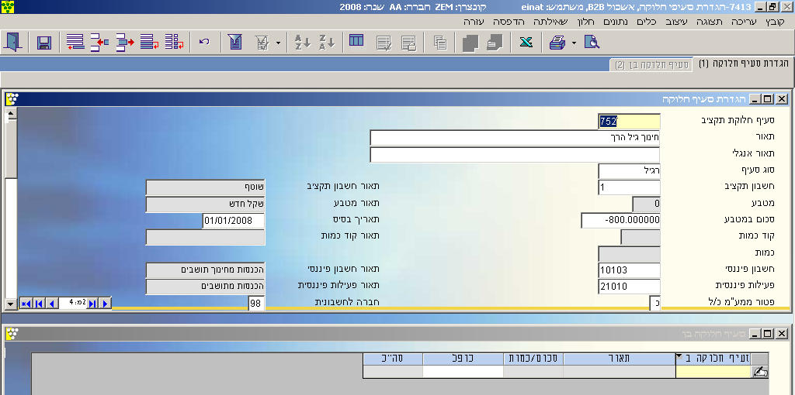

- חיוב בגין הוצאות משתנות יעשה דרך כניסה 7421

הגדרת קודי תקציב (כניסה 7411)

בחברת התקציב האישי, כאשר מחייבים את התושבים נרשמת תעודה שבכותרתה נרשם קוד תקציב נגדי. קוד זה הוא מהות התעודה .
- נעבור למבנה מסך 3
- בכניסה זו יוגדרו התושבים
- יוגדרו קודי ההוצאות המשתנות (מים, חשמל, כלבו וכו'), למשל נפתח קוד תקציב למים – M01
- לכל תושב יוגדר החו"ז הפיננסי כולל חברת היעד.
- לכל תושב ישויכו סעיפי חלוקה (במידה וזו הוצאה קבועה שמחולקת ב 7431)
- לכל קוד תקציב מסוג הוצאה שוטפת יוגדר חשבון הוצאה או הכנסה (בהתאם), תמחיר, חברת יעד והתייחסות לניהול מע"מ כ/ל.
- כאשר נגדיר קודי תקציב חלוקה (הוצאות קבועות) משאירים את שדות חשבון פיננסי, פעילות, חברה, מע"מ ריקים (אותו קוד המוגדר בפרמטר קוד*תקציב*חלוקה*)

- כל הסכומים המחויבים בפקודת התקציב הם סכומים הכוללים מע"מ.

דוגמה – הגדרת קודי תקציב לחיוב:

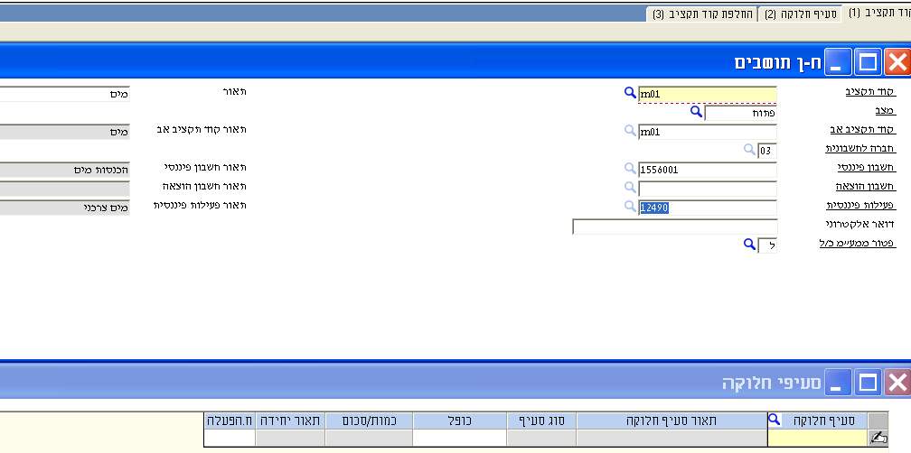

- הערה – ניתן לשייך לקוד קבוצה.

הגדרת תושב:
- מצב פתוח
- חברה לחשבונית
- חשבון פיננסי
- קוד קבוצה
- במידה ויש סעיפי חלוקה קבועים שהוגדרו ב 7413 יש להכניס בשורות

תהליך העבודה:
- הוצאות משתנות – כניסה 7421 פקודות של הוצאות שוטפות הנקלטות.
- הוצאות קבועות –
- 7431 חלוקת תקציב אישי.
- אחת לחודש מבוצעת החלוקה
- נבנה סט לחלוקת סעיפי חיובים לחשבוניות תושבים.
- דגשים :
לחלון (7) הצמדה = 'ל'
זכות שלילית כחובה 'כ'
רישום כתנועה חיובי/זיכוי = 'כ'
לחלון כופל - 1
לחלון חשבון תקציב נגדי – יש להקימו בכניסה 7412

להלן חלוקת תקציב מפורטת שנבנתה משלשה סטים שונים:

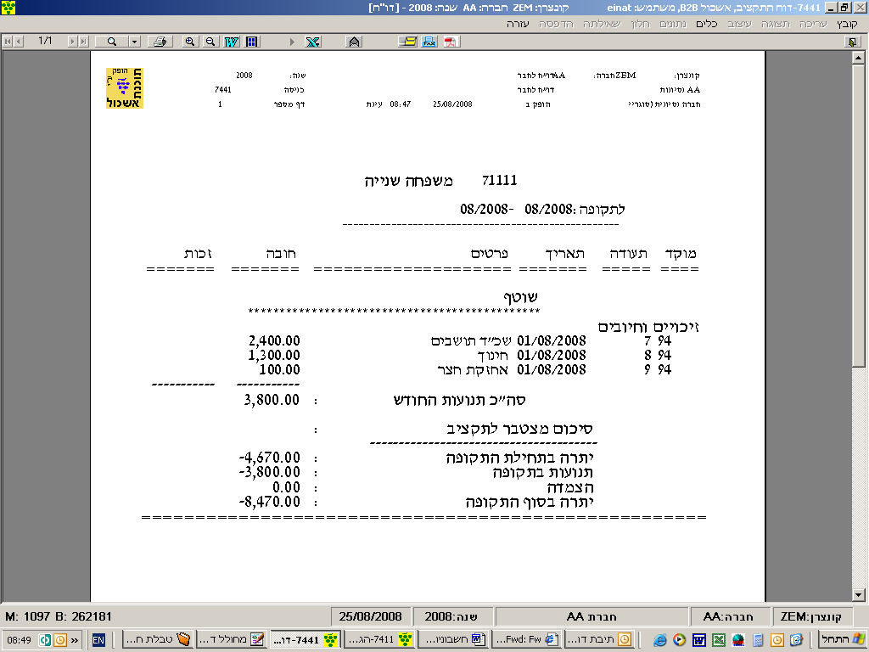

בתוספת פקודות של הוצאות שוטפות הנקלטות בכניסה 7421.
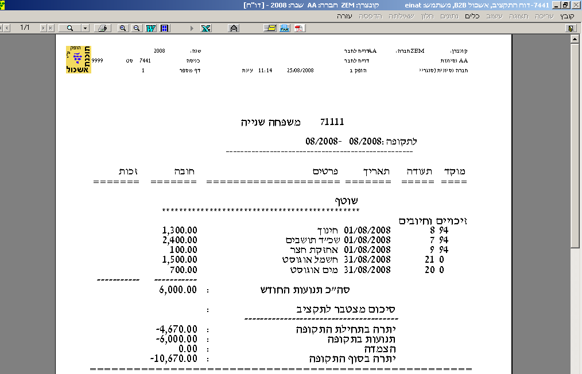

נוצרו שתי פקודות נוספות כאשר אחת מול קוד תקציב נגדי חשמל והשנייה מים.

לאחר חיוב כל התושבים/תאגידים, עוברים להפקת החשבונית:

הפקת חשבוניות לקוח מתקציב אישי (כניסה 74393)

דגשים לחלונות:
- (3) תחום תקציב: נרשום את טווח התושבים.
- (2) קודי קבוצה: ניתן להגדיר קודי קבוצה כחלופה לקודי תקציב
- (5) תקציב נגדי: נרשום את הקודים שהגדרנו לחיוב בהוצאות השוטפות והקבועות.
- (6) חודש תקציב: מגיע מחדלית חודש ינואר של השנה הקלנדרית. יש לעדכן בכל שליפה.

כמו בכל בנייה באשכול גם כאן אפשרות של הדפסה ואח"כ כתיבה. כאשר נבחר כתיבה+הדפסה, מודפסת חשבונית באופן אוטומטי.
ניתן לקבוע את אופי פקודת היומן הפיננסית ב 5992
מומלץ להעביר ולכתוב את הפקודה ב 121 באופן אוטומטי.

כמות בחשבוניות תושבים – מתנועות שהגיעו מקבצים חיצוניים

מטרה : הצגת כמות בחשבונית בהתאם לכמות הרשומה בקובץ + חישוב מחיר ליחידה והצגתו בחשבונית.
בהמשך הכמות תעבור למערכת הפיננסית כאשר החשבון מנהל כמות.

תשתיות להגדרה:
להגדרת קוד תקציב ( 7411 ( נוסף שדה ניהול כמות כ/ל, קיים במסך מחדלי 0.
כניסה 7411 קודי תקציב נגדיים בהם ישנה חשיבות לכמות יוגדרו כמנהלי כמות = "כ".

תהליך העבודה:
בטעינת קובץ חיצוני יש להגדיר כמות בשורות, הכמות מגיעה לטבלה ept07 (שורות 7421) ונשמרת כרגיל .
בעת הפקת החשבונית כאשר קוד התקציב הנגדי מנהל כמות, הכמות מטבלה ept07 תתעדכן בשורות החשבונית בטבלה est26 המחיר יחושב ע"פ הסכום והכמות (סכום סופי לחלק לכמות) ויוצג בחשבונית.
בהמשך ההעברה לפיננסי תתנהל כרגיל : הכמות תגיע לפקודה כאשר החשבון מנהל כמות .

הערה: הכמות בחשבונית הינה ביחידות בלבד ולא קוט"ש, ק"מ, ליטר וכ"ו.

הצמדת תנועות תקציב אישי - כניסה 7432

יש לשים לב לערך הפרמטר: " חודש-תקציב-א-הצמדה" .
הערכים האפשריים:
1= הצמדת החודש הסגור האחרון ורישום פקודה באותו חודש למרות שהוא סגור
2= הצמדת חודש תקציב פתוח
3= הצמדת החודש הסגור האחרון ורישום הפקודה בחודש הפתוח הבא.

כאשר ערך הפרמטר הוא 1 או 2 אזי פקודת ההצמדה של 12/2011 נרשמת בשנת מאזן 2011, כמו ההצמדות של החודשים הקודמים.

כאשר ערך הפרמטר הוא : 3 (האפשרות המומלצת), פקודת ההצמדה של 12/2011 נרשמת בשנת מאזן 2012 בחודש תקציב 01/2012 ויש לעקוב אחר שלבי העבודה שלהלן.

שלבי העבודה (רק כאשר ערך הפרמטר הוא 3):

בכניסה 912 – הגדרת שנים, יש להגדיר את שנת 2012 תקופת-ארוע-פתוחה מ: 01/12/2011 עד:31/12/2012 .
(הערה: יש לעשות זאת רק בחברת תקציב אישי בלבד ולא בחברה הפיננסית.)

בשנת 2011 להריץ 7432 כדי ליצור פקודת הצמדה.
לעבור לשנת ‏2012 לבדוק את הפקודה שנרשמה בכניסה 7421 ולאשרה סופית.
לאחר שהכל תקין ומאושר סופית, לחזור לכניסה 912, ולעדכן, ב- 912, את שנת 2012 כך ש תקופת-ארוע-פתוחה תהיה מ: 01/01/2012 עד: 31/12/2012 .

כניסה 7433 – העברת יתרות פתיחה תקציב אישי
מתבצעת בשנת 2012 לאחר סיום קליטת תנועות 12/2011 .
נוהל זה חייב להתבצע לפני הפקת דוחות לחברים לשנת 2012.
ניתן לבצע העברת יתרות יותר מפעם אחת ואז ירשם ההפרש בלבד.

חישוב פחת חודשי

אופן חישוב הפחת באשכול נקבע בכניסה 7291.
חישוב הפחת לעולם לפי חודש רכישה.

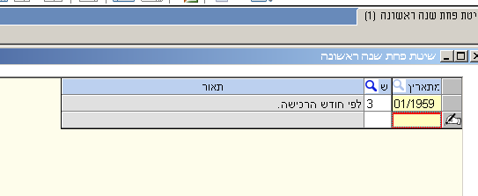

בעת המכירה ו/או קנייה, אשכול מחשב את הפחת לפי חודש רכישה/מכירה. מאחר שאשכול לא מחשב פחת יומי, הפחת המחושב יהיה זהה הן אם קניתי באחד בחודש והן אם קניתי בסוף החודש.

העתקת חשבונות בין חברות בכניסה111

מטרה: העתקת חשבונות בין חברות, ובקרה על קיום חשבון חדש בחברות אחרות כדי להתאים חשבונות בין חברות שונות.

קיימים מספר פרמטרים אשר מטפלים בנושא זה ויש להחליט בעת היישום כיצד רוצים לעבוד. להלן הסבר על הפרמטרים השונים:

- 'עדכון-חש-בכמה-חברות' :
כאשר מדליקים הפרמטר עם הערך "כ", נדלקת לשונית "העתקה לחברות" , במצב זה המשתמש ביוזמתו לאחר הקמת החשבון או בשינוי של חשבון עומד על החשבון ובלחיצה על הלשונית תפתח טבלה עם כל החברות לבחירה באיזה חברה רוצים להעתיק.

- 'בדיקת-קיום-חש-בחברות ':
פרמטר זה מותנה בהקמת טבלת חברות : כניסה 941 טבלה EHTK0053 קוד = מספר החברה.
כאשר מדליקים הפרמטר עם הערך "כ", בעת הקמת חשבון חדש יבדוק קיום חשבון זהה בחברות הנמצאות בטבלה EHTK0053 . תצא הודעה על המסך על קיום החשבון בחברות אחרות עם שאלת המשך כ/ל.

- 'העתקה-אוטו-לחברות': פרמטר מסוג רביעיה
פרמטר זה מאפשר העתקה אוטומטית לחברות המוגדרות המוגדרות בטבלה EHTK0053 . בעת הקמת חשבון חדש, מתקיימת בדיקת נתונים כמו סעיף מ.בוחן ואחרים ואם לא מוצא את הנתון באחת החברות, תצא הודעה מתאימה ולא תתבצע העתקת חשבונות באף חברה.

- 'העתקה-לחברות-בשינוי': פרמטר מסוג רביעיה
פרמטר זה מאפשר העתקת שינויים בחשבון קיים אוטומטית לחברות המוגדרות בטבלה EHTK0053 .
כאשר הפרמטר מודלק עם הערך "שאלה" תופיע לכל חברה המוגדרת בטבלה השאלה האם לבצע עדכון?
בעת ביטול חשבון תצא שאלה האם לבטל בכל החברות ? אם עונים כן יבטל אוטומטית בכל החברות המוגדרות בטבלה.

919 – שינוי סיסמת משתמש

מטרה: שינוי סיסמא קיימת. התוכנית מאפשרת למשתמש הקצה לשנות את הסיסמא שלו באופן עצמאי. תוכנית זו מאפשרת גם 'למשתמש על'(Super User) לשנות סיסמא של משתמש קצה.
הערה: לא כל האפשרויות המתוארות פתוחות לכל המשתמשים.

שינוי סיסמה ע"י משתמש קצה:

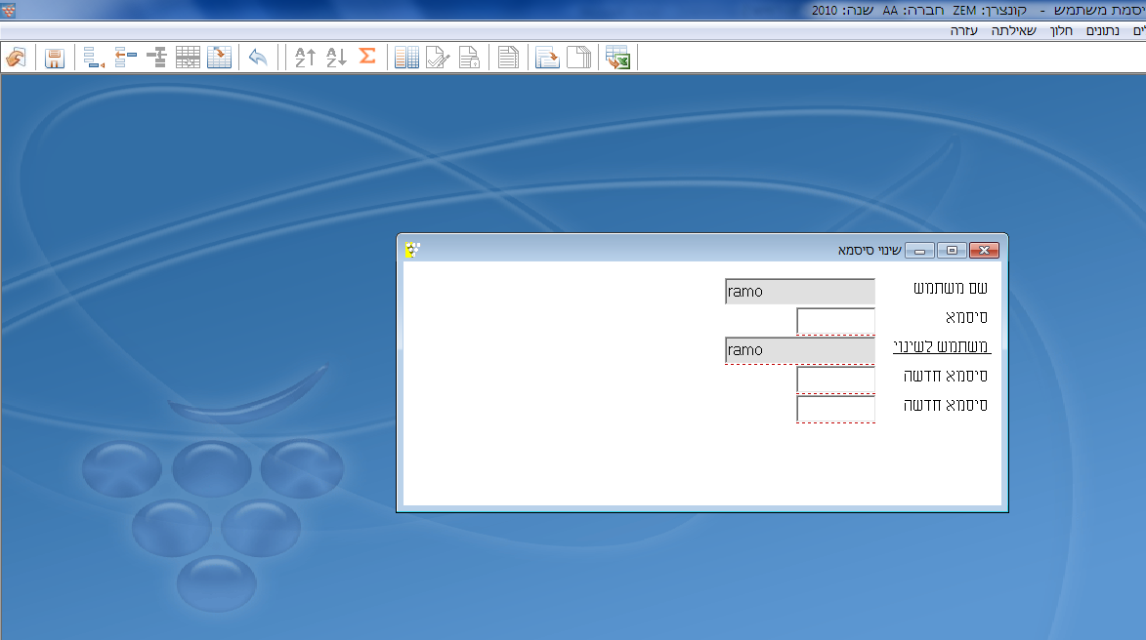

- שם משתמש – הקרנה של שם המשתמש
- סיסמא – יש להקיש את הסיסמא הישנה
- משתמש לשינוי – הקרנה של שם המשתמש
- סיסמא חדשה – מבנה הסיסמא: בין 6 ל 10 תווים, אשר מתוכם לפחות 2 אותיות ולפחות 2 ספרות
- סיסמא חדשה לאישור – יש להקיש בשנית את הסיסמא.

לאחר שינוי הסיסמא, המערכת מוציאה את המשתמש מהאשכול ומחייבת הקשה של הסיסמא החדשה.

פרמטרים נדרשים לעבודה עם סיסמאות:
מספר-ימים-לסיסמא:
ערכים:
- 'מ' = כמה ימי תוקף יהיו לסיסמא
- 'עד' = כמה ימים לפני התפוגה, להתריע על כך שתוקף הסיסמא עומד לפוג.

בהתאם להגדרת הערכים בפרמטר, המערכת תתריע עם הודעה על כך שהסיסמא עומדת לפוג בתאריך dd/mm/yyyy

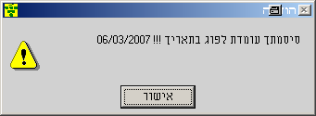

שינוי סיסמא למשתמש קצה ע"י Super User

הגדרת משתמש כ 'Super User ' במערכת מתבצעת ע"י מקסופט.

מטרה: שינוי סיסמת משתמש קצה.
לאחר הגדרת סיסמא על ידי 'משתמש על', המערכת מחייבת את משתמש הקצה לשנות את הסיסמא שקיבל ממשתמש העל, לסיסמא אחרת.

תיקון תעודות תקציב אישי

מטרה :

- לאפשר לשנות קוד תקציב ונתונים נוספים בתעודות תקציב אישי שהגיעו מהמערכת הפיננסית.
- לאפשר לשנות תמיד שדה פרטים ואסמכתא בתעודות תקציב אישי.

כניסה חדשה 7428 – תיקון תעודות תקציב אישי :

לאחר הקשת מוקד ותעודה מגיעות השורות עם השדות המותרים לתיקון:

- קוד תקציב ניתן לשינוי רק בתנאים הבאים:
- חודש התקציב פתוח.
- התעודה הגיעה מהמערכת הפיננסית /תמחירית .

- שדות שניתן לתקן תמיד ללא כל תנאי :
- תאור התנועה.
- מסמך מקור .
- מסמך 2.

הערה:

- תעודות שנקלטות בקלט ידני ואו מקובץ חיצוני ניתנות לפתיחה בקלט 7421 אם חודש התקציב פתוח. וניתנות לשינוי, תיקון ביטול תמיד . ללא צורך בתוכנית תיקון תעודות.

- תעודות שמגיעות מחנויות (אשכולבו) ולא ניתנות לשינוי בקלט 7421 , לא יתאפשר לשנות גם בתוכנית תיקון תעודות בכניסה 7428 .

